Муниципальное бюджетное дошкольное образовательное учреждение
«Детский сад №1 Берёзка» поселка Мостовского муниципального образования Мостовский район

Конспект
игровой образовательной ситуации
по образовательной области: «Познание»
для детей подготовительной к школе группе
«Долина гейзеров» (пятый из цикла)

Составила:
воспитатель высшей квалификационной категории
Швыгарь Ольга Александровна

п.г.т. Мостовской
2015 г.

Конспект
образовательной игровой ситуации в подготовительной группе
на тему «Долина гейзеров» с использованием исследовательской деятельности»
Программные задачи: познакомить детей с природным явлением – гейзерами, их строением, причиной извержения; развивать познавательную активность детей в процессе выполнения опытов; поощрять детей за самостоятельное формирование выводов по итогам эксперимента с опорой на полученные ранее представления и собственные предложения; воспитывать интерес к познавательно-исследовательской деятельности, волевые качества (целеустремленность, настойчивость, организованность, самостоятельность).
Оборудование: Вымпел с эмблемой «Юные путешественники-исследователи»; сундучок с карточками, на которых изображены природные явления; макет долины гейзеров; карта Мира с проложенным маршрутом путешествий; сундучок «Передвижная лаборатория» с набором ингредиентов для проведения опыта (прозрачные емкости с водой, «бомбочки» для гейзера, прозрачный электрический чайник, бутылка с газированной водой); значки «Гейзеры» из самоклейки; презентация «Долина гейзеров»; альбом «Мы исследователи», пластилин, цветной картон, клей и синтепон.
Предварительная работа: чтение детской энциклопедии «Все обо всем» составитель О. И. Перфильев; рассматривание иллюстраций с изображением гейзеров; беседы о видах гейзеров; изготовление макета «Долина гейзеров», изготовление «бомбочек».
Ход игровой образовательной ситуации.
Организационный момент:
(Дети обращают внимание на появившийся в группе вымпел и делают вывод, что они сегодня отправятся в путешествие). Ребята, как вы думаете куда мы сегодня с вами отправимся и как нам определить точно. (Дети делают предположения и потом предлагают свериться по карте и вспоминают, где им уже довелось побывать). Да, ребята, нас с вами сегодня ожидает увлекательное путешествие в Северную Америку, в Йеллоустонский национальный парк, в долину гейзеров. Но прежде, чем мы с вами отправимся в путешествие, мне бы хотелось, чтобы вы рассказали о своих любимых местах отдыха в нашем поселке. (дети предлагают разные варианты: на фонтане, в парке, в «Бегемотике», в кафе и т. д. Среди вариантов будет, несомненно, и отдых на горячих источниках. С этим вариантом и работаем дальше). Расскажите, почему вам нравится на горячих источниках? Что вам нравится там больше всего? Как вы думаете, кто нагревает воду в бассейнах? (Дети высказывают свои предположения, воспитатель обобщает и делает вывод). Горячий источник возникает потому, что магма нагревает воду подземной реки. Люди бурят скважины и выпускают горячую воду на поверхность. Кстати, горячие источники – это братья гейзерам. А вот как появляются гейзеры и чем же они отличаются от горячих источников, мы с вами сегодня и выясним в ходе нашего путешествия. Вы готовы? Чтобы наше путешествие состоялось, какие слова нам нужно сказать?

Работа с макетом:
По дорожке мы шагали
И совсем мы не устали,
Смело мы идем вперед,
Где нас гейзер уже ждет.
Когда в гости мы придем,
Новые знания мы там найдем.
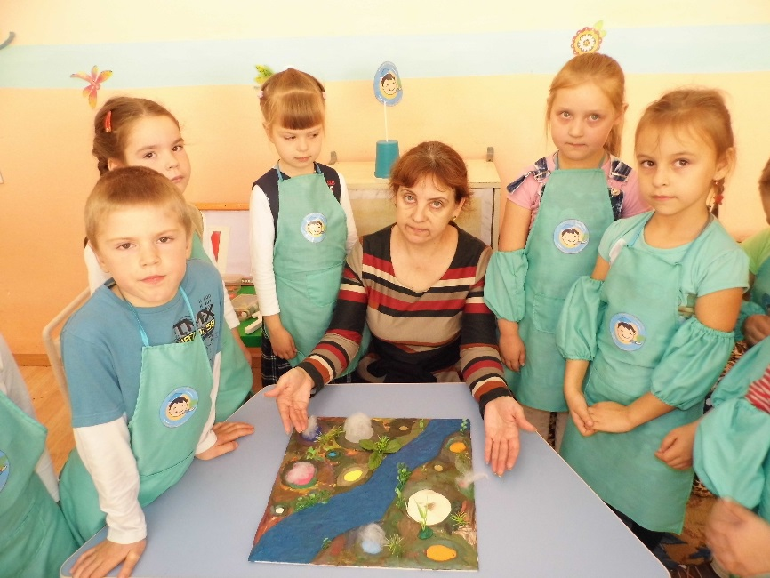
Вот, ребята перед нами долина гейзеров. Гейзеры могут иметь вид небольших усеченных конусов с крутыми склонами, чашеобразных углублений, котловинок, низких, очень пологих куполов, различной формы ям. Кстати, эти котловинки называются кратерами, так же, как и у вулкана, и это неспроста. Гейзеры всегда соседствуют с вулканами — либо действующими, либо недавно потухшими. Как вы, наверное, обратили внимание кратеры у гейзеров различных цветов. Цвет этот зависит от гейзерита - отложений кремнезема, который выделяется из кипятка гейзера. Посмотрите и назовите в какие цвета окрашен гейзерит? (окрашен в разные цвета розовый, серовато-желтый, коричневый и др.) Извергаются гейзеры тоже каждый по-своему, через определенные промежутки времени, с различной силой. После извержения некоторые гейзеры продолжают паровать: видите, над ними клубиться пар? А некоторые «отдыхают», «спят» до следующего извержения.

Работа в мини-лаборатории:
Так почему же происходит извержение гейзеров, как оно происходит? Мы сможем найти ответы на эти вопросы проведя ряд опытов. Опыты мы проведем в нашей лаборатории. Давайте наденем наши костюмы и пройдем в научный отдел. Но прежде проведем небольшую разминку.
Бьёт источника фонтан,
Струя до поднебесья.
(прыжки вверх из положения сидя)
В соседях с ним живёт вулкан,
Фонтан вам тот известен.
(повороты корпуса вправо – влево)
Опыт № 1: «с прозрачным электрическим чайником»:
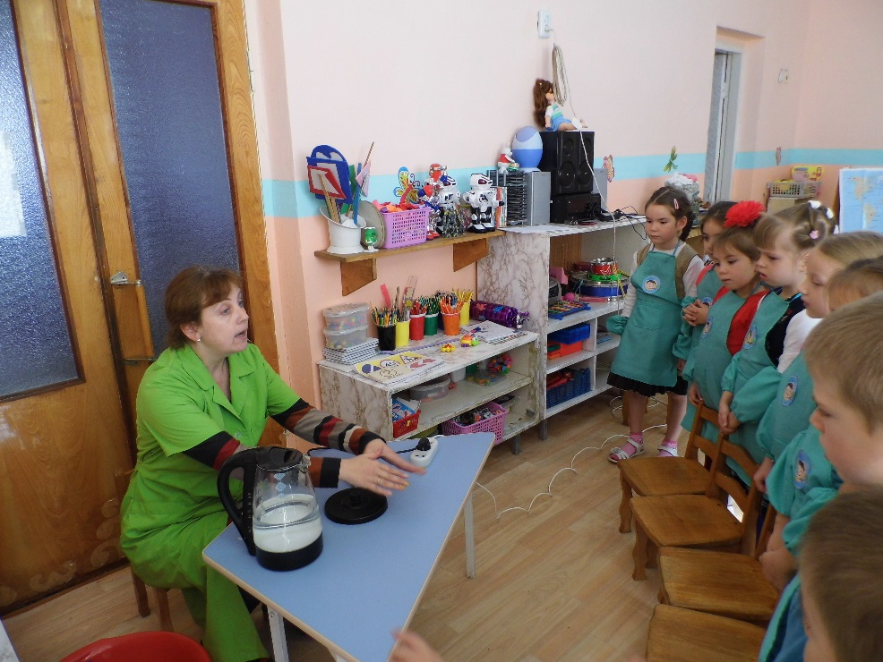
Когда магма нагревает воду подземной реки, то мы уже сказали, что получается горячий источник. Так как вода в реке не стоит на месте, а все время течет, то температура нагрева не доходит до кипения. Совсем другое происходит с гейзером. Когда под землей, в непосредственной близости от магмы образуются пустоты, полости, представим их, например, как чайник. Емкость чайника – это полость, которая наполнилась водой. Скажите, в чайнике вода движется, течет куда-нибудь? (Нет) Также и в полости земли вода стоячая. Чайник накрыт крышкой, у гейзера тоже есть своя «крышка»: это гейзерит. Теперь поместим наш чайник на электрическую подставку и включим. Как вы думаете, что будет происходить с водой? (Она будет нагреваться, когда сильно нагреется, то закипит) Верно, ребята, все именно так и произойдет. Смотрите, как кипит вода. А кипящая вода во что превращается? (В пар) Правильно, вода превращается в пар и через носик чайника выходит наружу – испаряется. А вот воде в полости Земли так не повезло: ведь там пару выйти некуда и поэтому он начинает заполнять все свободное пространство.
Опыт № 2: «с бутылкой газированной воды»:
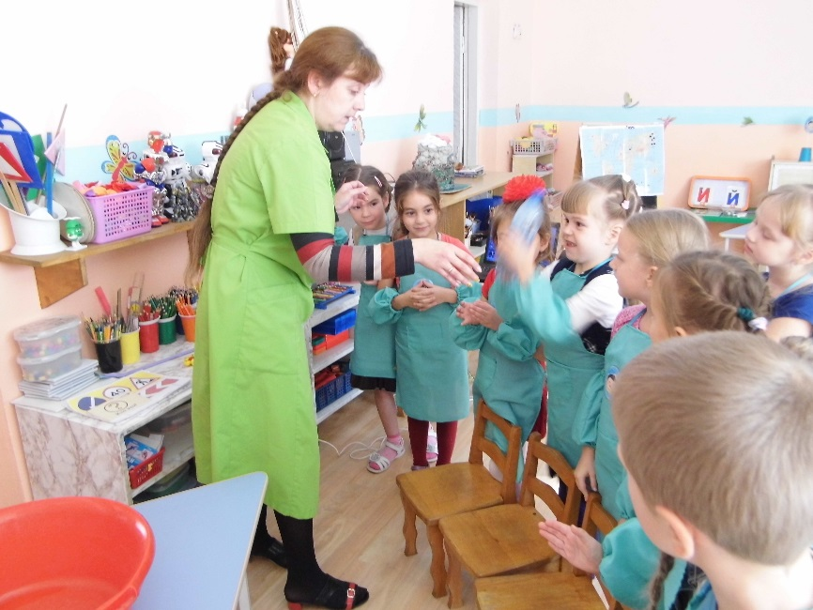
(педагог берет пластиковую бутылку с водой и начинает ее энергично трясти, также передает ее детям, чтобы они могли принять участие в проведении опыта) Когда все свободное воздушное пространство заполнено, пар со струей воды на большой скорости вырывается из-под земли. Образующийся пар с шумом выбрасывается из гейзера, увлекая с собой кипящую воду.
(показ иллюстрации)
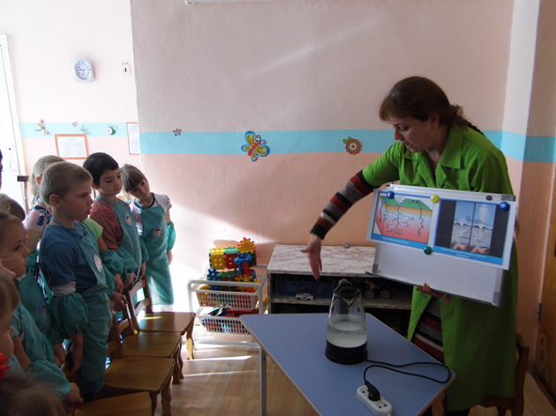
Охлажденная выброшенная вода частично падает в чашу гейзера и попадает в его канал. Часть воды поднимается с глубин, но большая часть ее обычно просачивается в канал из боковых пород. В канале она нагревается, перегревается в нижних частях его, возникает снова пар, и происходят выбросы пароводяной смеси, т. е. гейзер начинает извергаться с полной силой.
Опыт № 3: «Делаем гейзеры сами»: хотите сами сделать гейзер? Тогда проходите за столы. Перед вами стоят емкости с водой и лежат «бомбочки», которые мы с вами сделали раньше сами. Теперь опустите эти «бомбочки» в воду и наблюдайте, что будет происходить. (дети делятся своими впечатлениями от результата наблюдения)
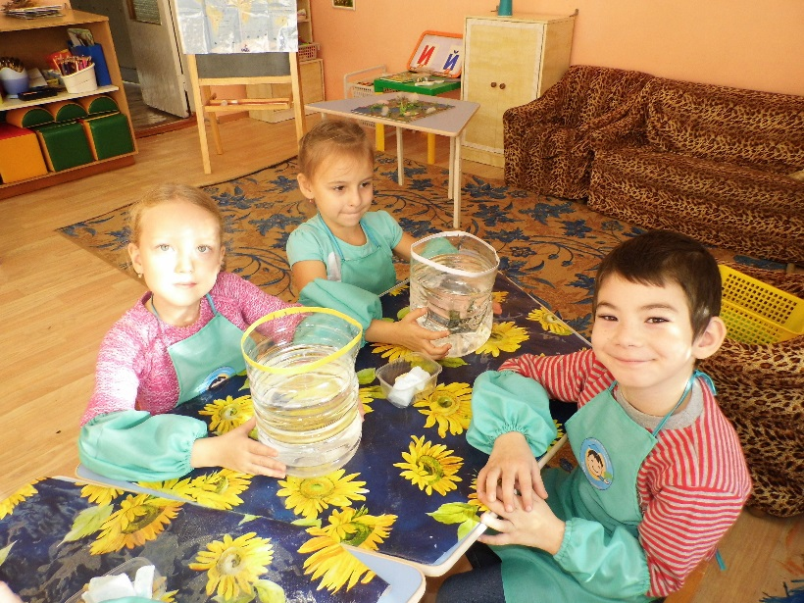
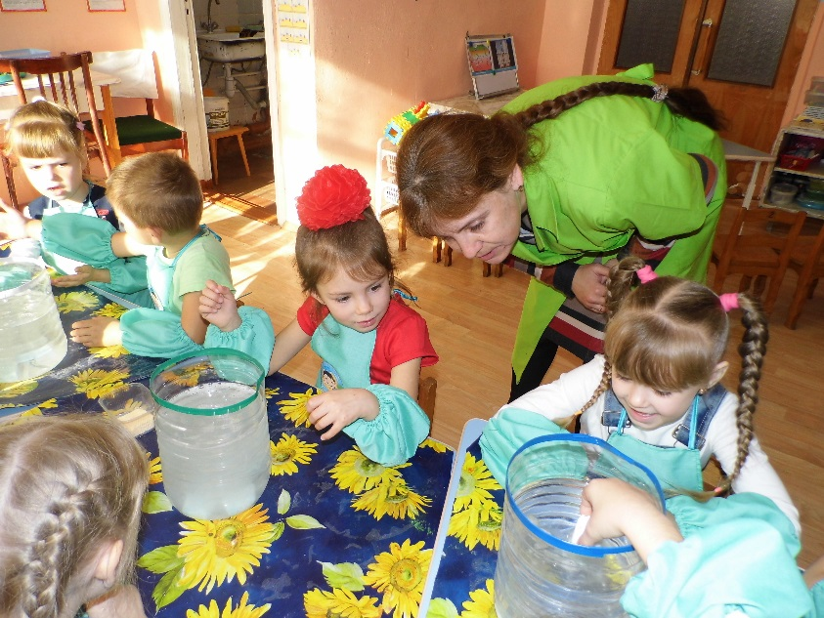
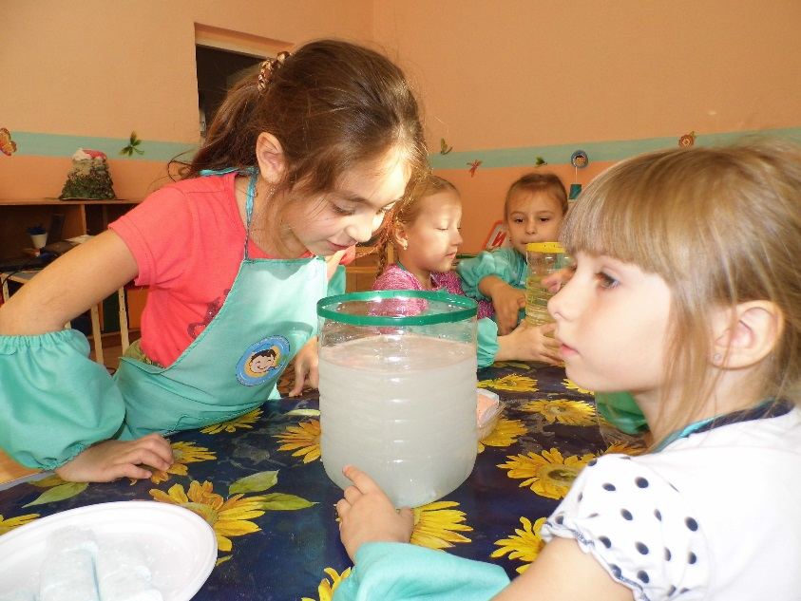

Работа по презентации:
Слайд 1: Предлагаю вам, ребята, прогуляться по Йеллоустонскому парку и посмотреть на извержения гейзеров.
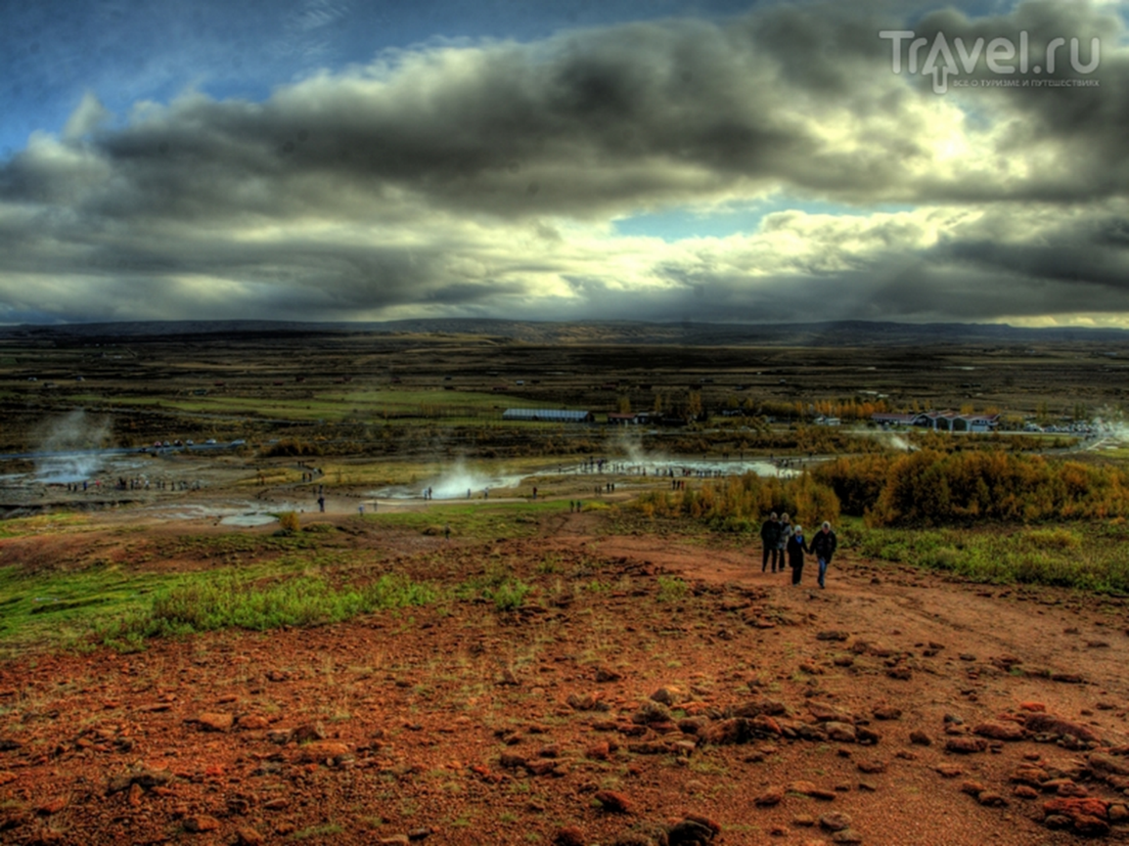
Слайд 2: Мы с вами видим кратер гейзера. Как много здесь расположено гейзеров можно понять из-за пара, который клубиться над кратерами гейзера, а ведь мы уже знаем, что не все гейзеры постоянно паруют. Значит, гейзеров на самом деле значительно больше.
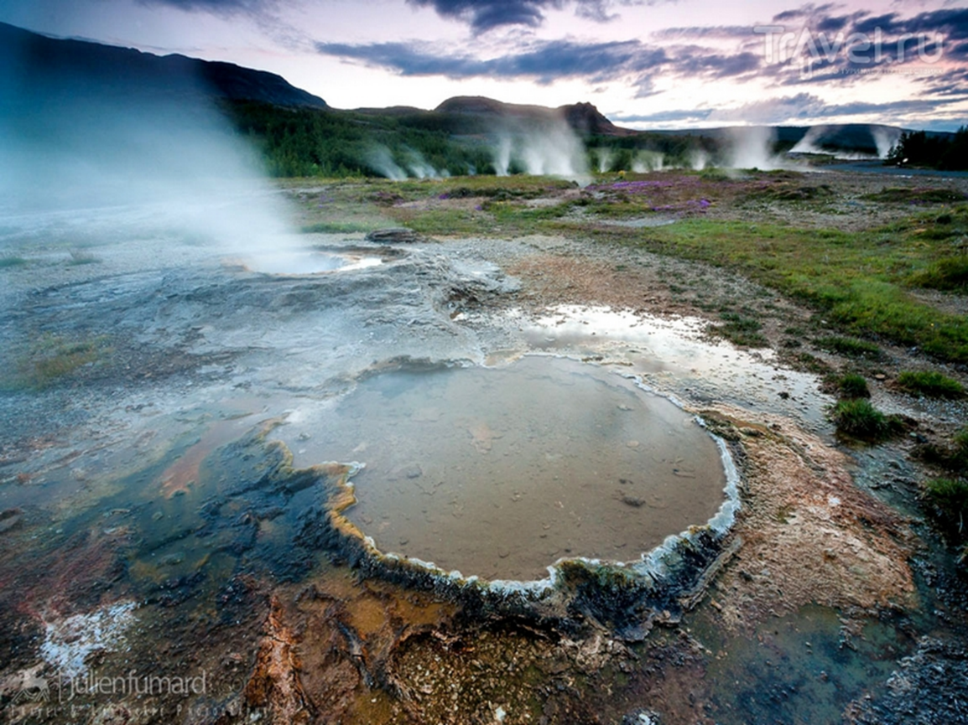

Слайд 3: Посмотрите, какой красивый цвет гейзерита. Он просто небесно-голубой. Так и хочется дотронуться рукой. А скажите можно ли трогать воду в гейзере рукой?
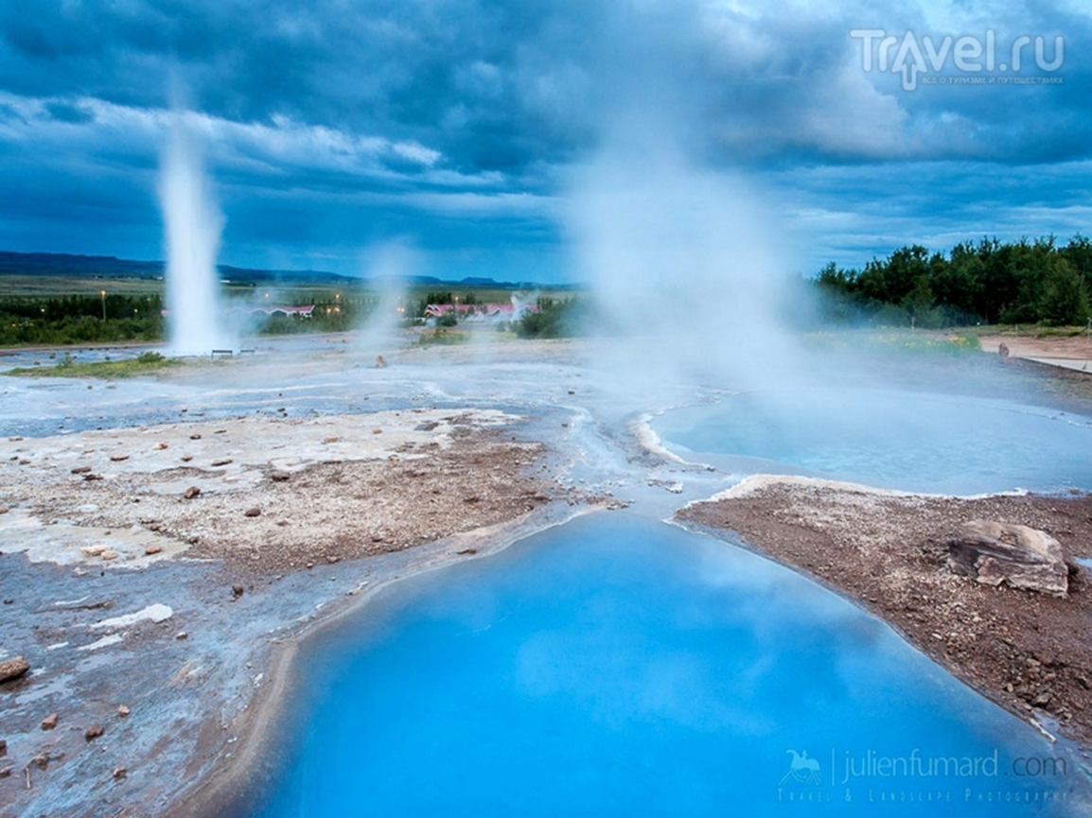
Слайд 4: А вот этот гейзер вот-вот начнет свое извержение. Видите, какой шапочкой поднялась поверхность: значит изнутри уже давит мощная струя.
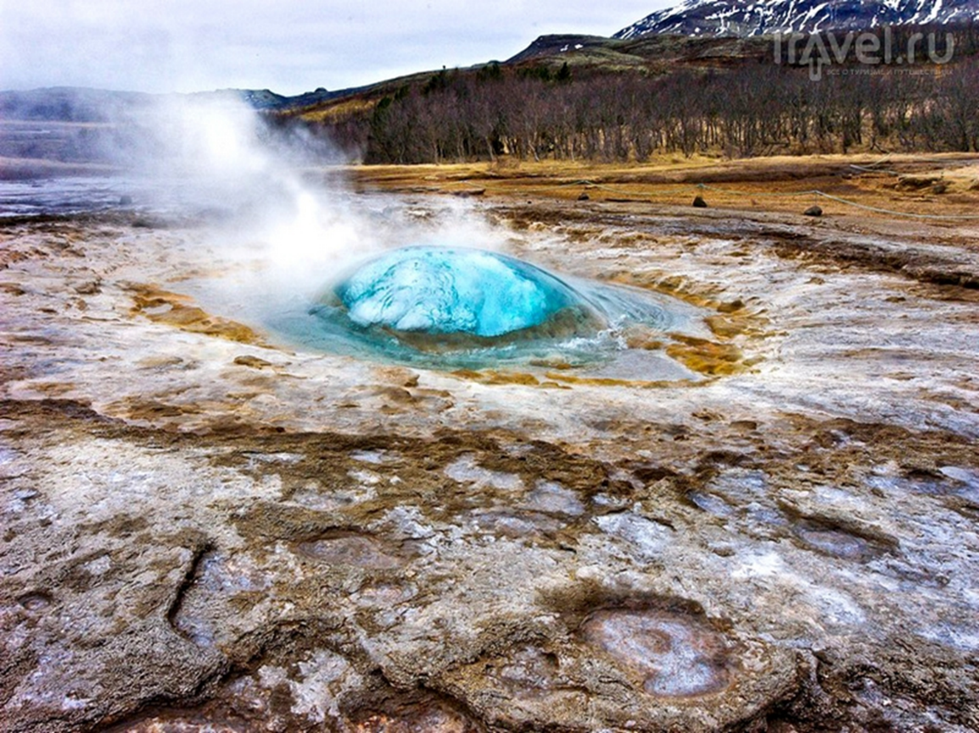
Слайд 5: Вы только посмотрите какой красивый фонтан. А о том насколько этот фонтан большой можно судить если сравнить его с людьми, стоящими невдалеке от гейзера.
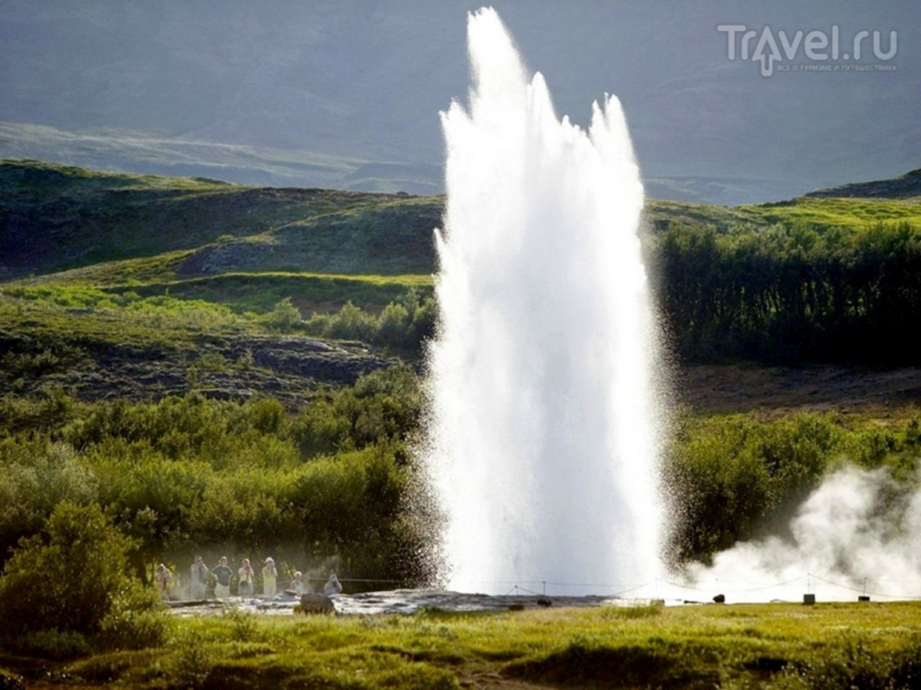
Слайд 6: А к этому гейзеру слишком близко лучше не приближаться. Брызги, летящие в разные стороны, могут и обжечь.
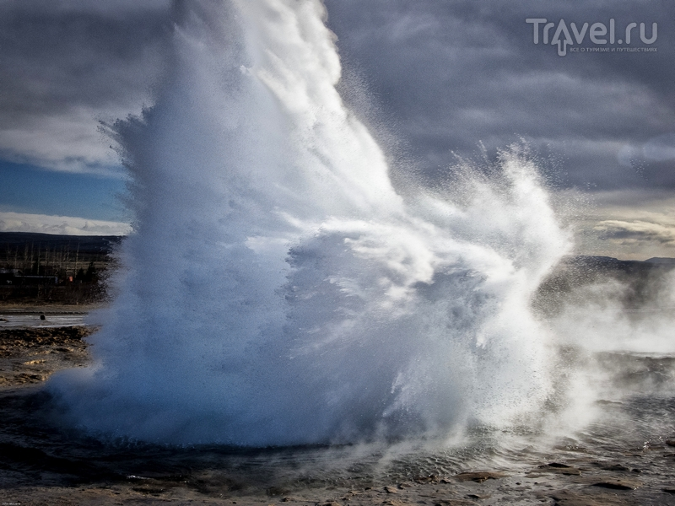
Слайд 7: Наблюдение за извержением гейзера можно сравнить с извержением вулкана, с одной лишь разницей, что наблюдение за гейзером более безопасно.

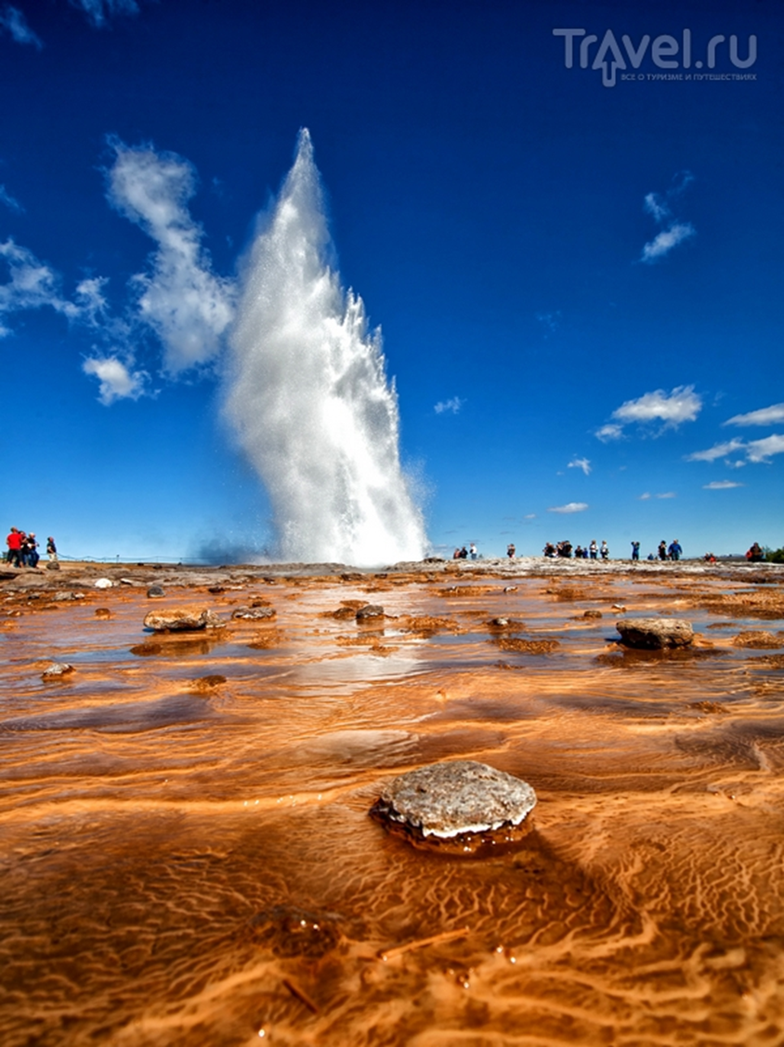

Работа с картой: Мест где есть гейзеры не так уж и много. Давайте отметим на карте эти места. Их можно увидеть в нашей стране на Камчатке, в Исландии, в Новой Зеландии, в США — в Йеллоустонском национальном парке, в Японии. От названия местечка Гейзер в Исландии, где били горячие фонтаны возник термин «гейзер». В переводе это слово означает – фонтанирующий.
.
Работа с альбомом исследователя:
Ребята, вот сколько мы узнали о гейзерах, а сейчас нам пришла пора возвращаться назад в детский сад.
Смело мы идем вперед, По дорожке мы шагали
И совсем мы не устали, смело мы идем вперед,
Детский сад уже нас ждет. Из гостей домой пришли,
Новые знания мы там нашли.
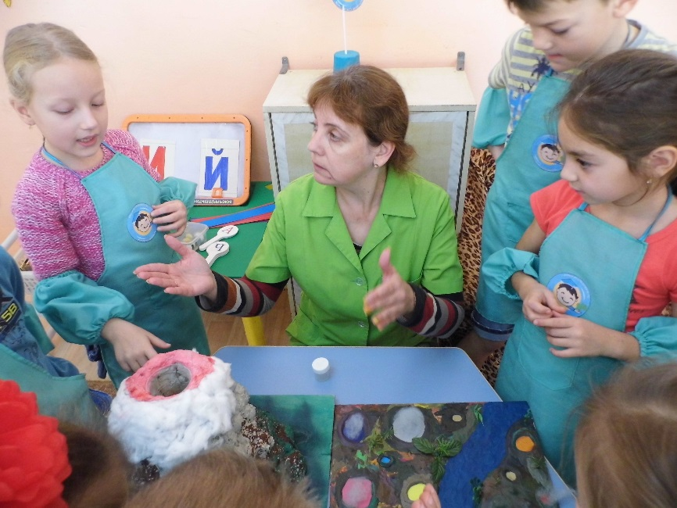Ребята, перед вами два макета. Макет вулкана и макет долины гейзеров. Давайте вспомним все что мы сегодня узнали и попробуем их сравнить. Чем похожи вулкан и гейзер? (они извергаются, у обоих есть кратеры) А чем они отличаются? (вулканы извергают лаву, а гейзеры горячую воду и пар)
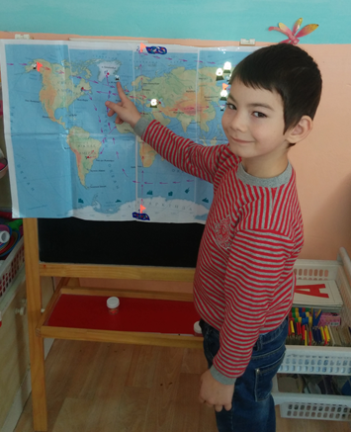Итог: Что вам сегодня понравилось? Что нового вы узнали? (похвалить каждого ребенка за его достижения во время путешествия) Я приготовила для вас вот такие заготовки, которые вы, если захотите можете превратить в маленькие гейзеры.
Используемая литература:
1.Соболева О.Л. «Большая энциклопедия дошкольника», 2010 г.
2.Мирская Е. «Моя первая книжка наука», 1998 г.
3.Интернет – ресурсы:
[jwplayer mediaid=”6445″]
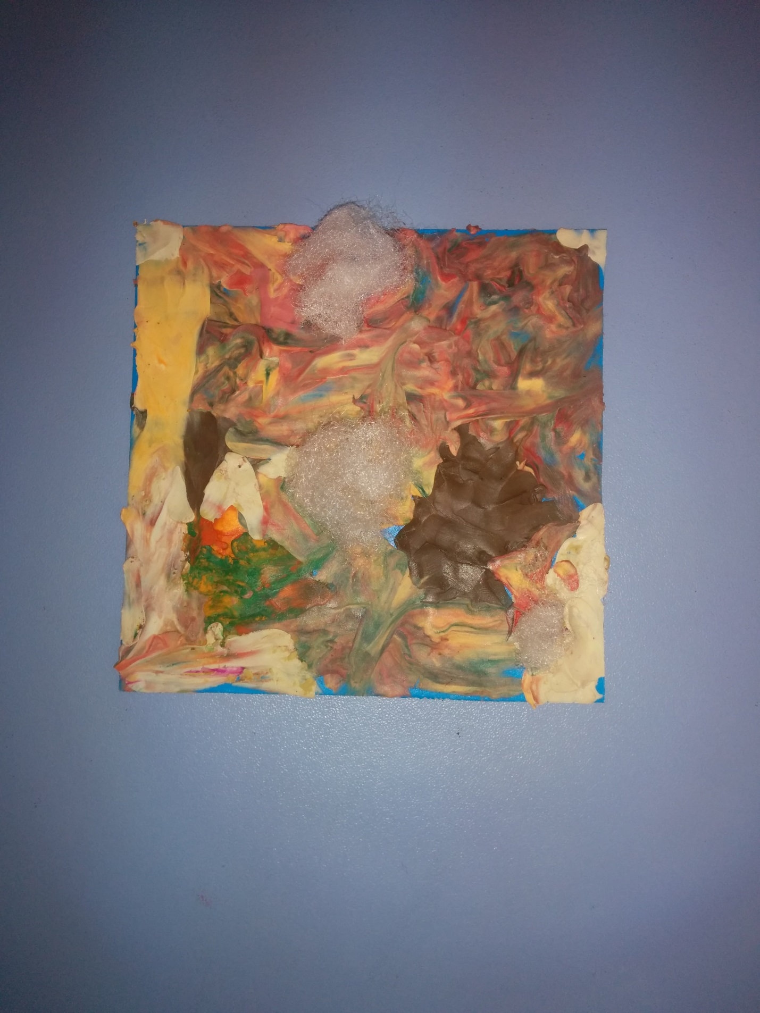

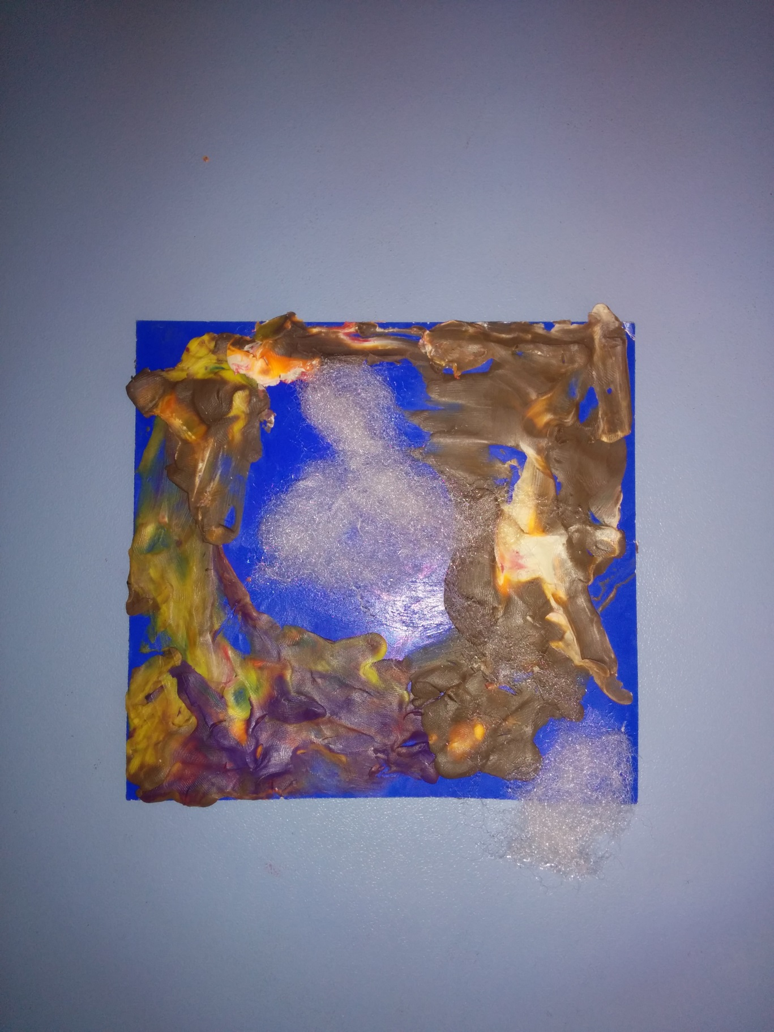

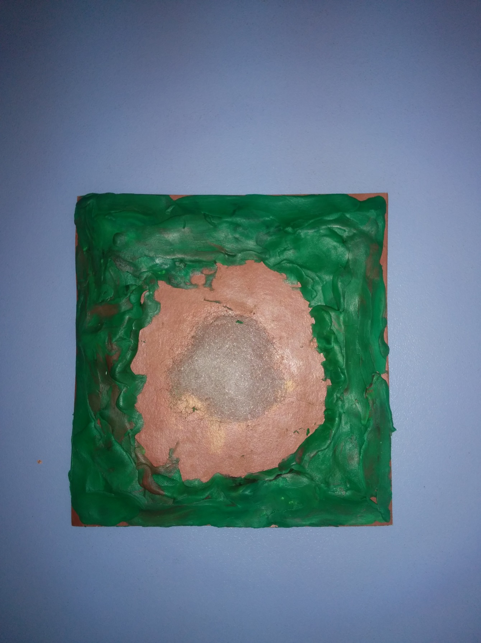

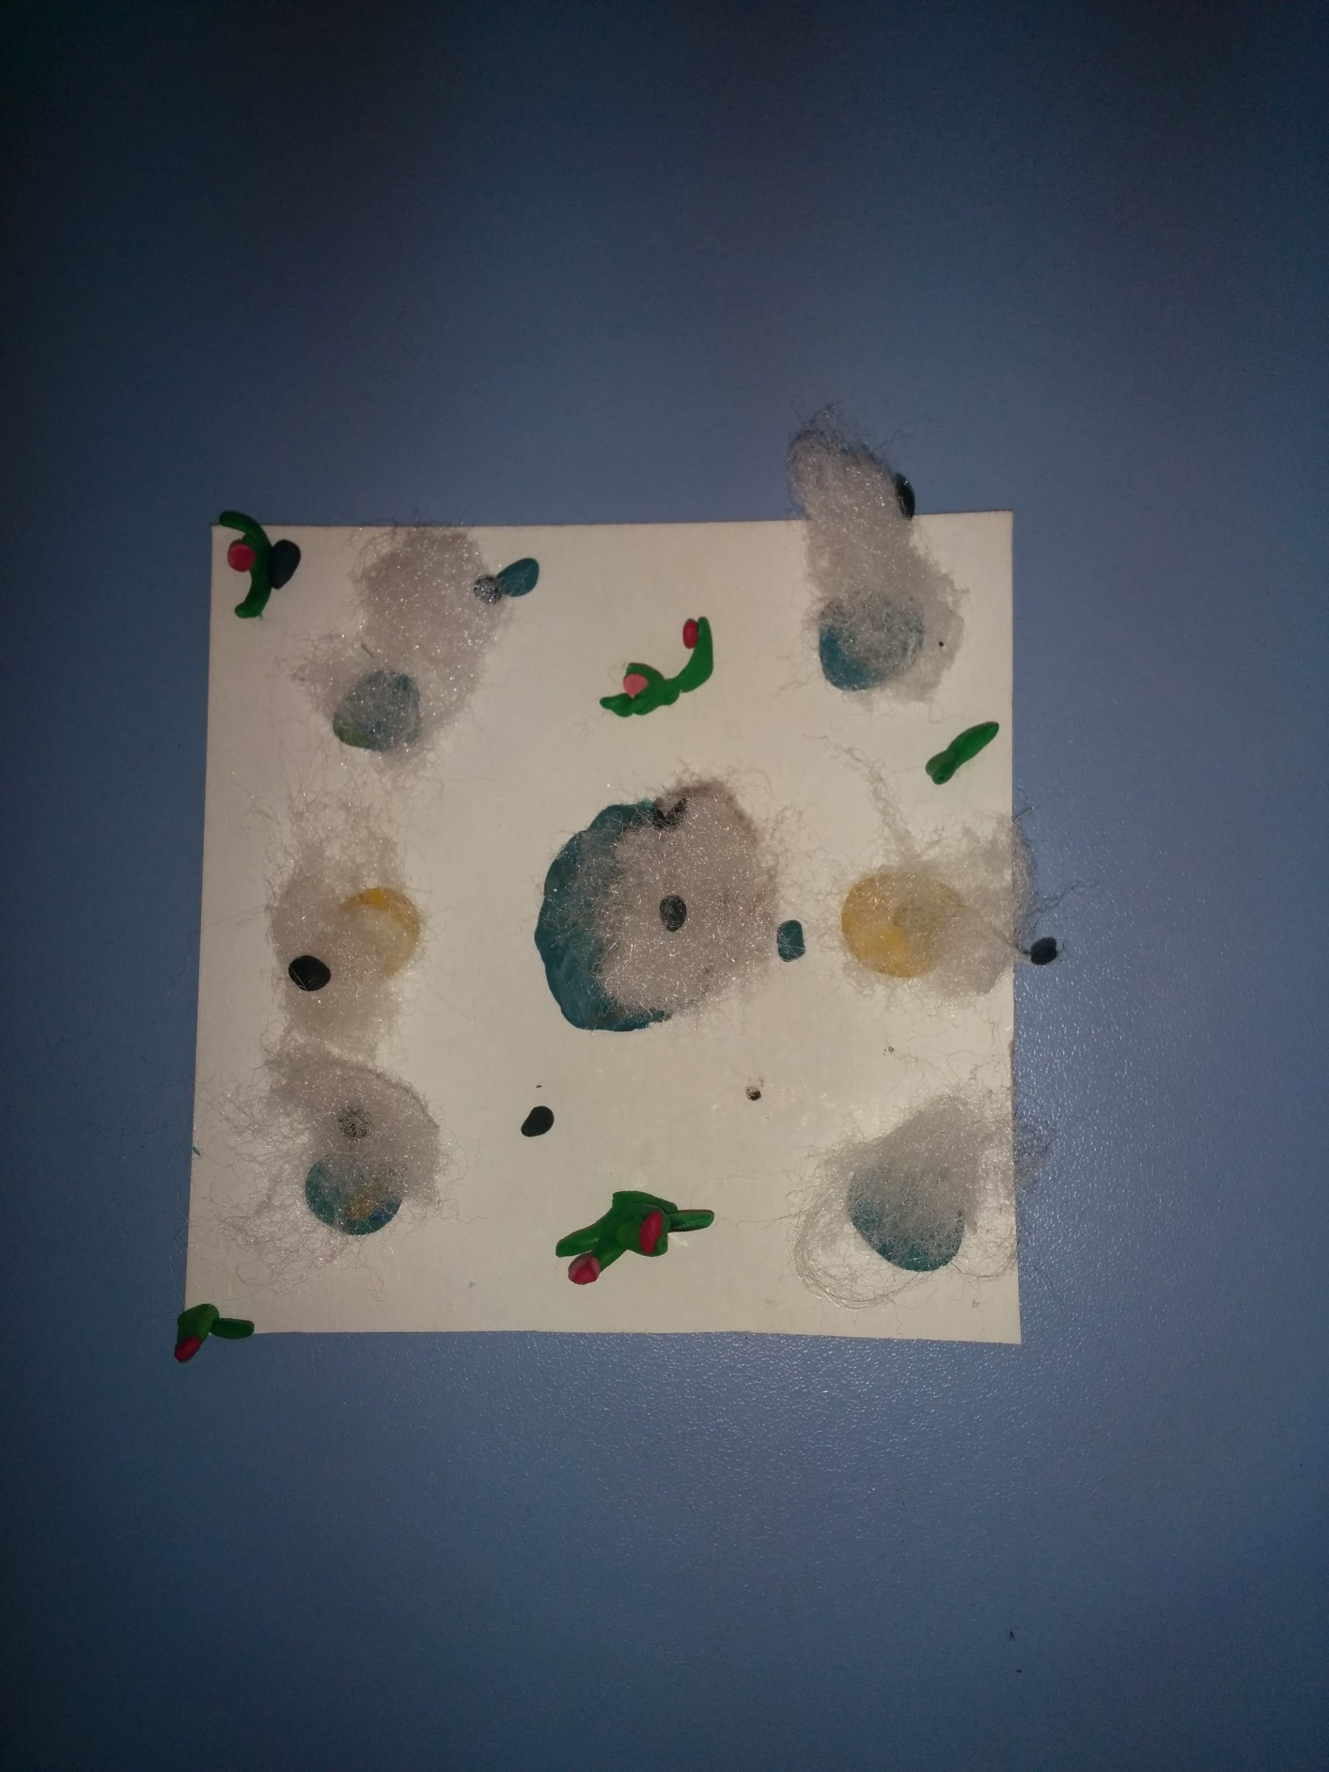

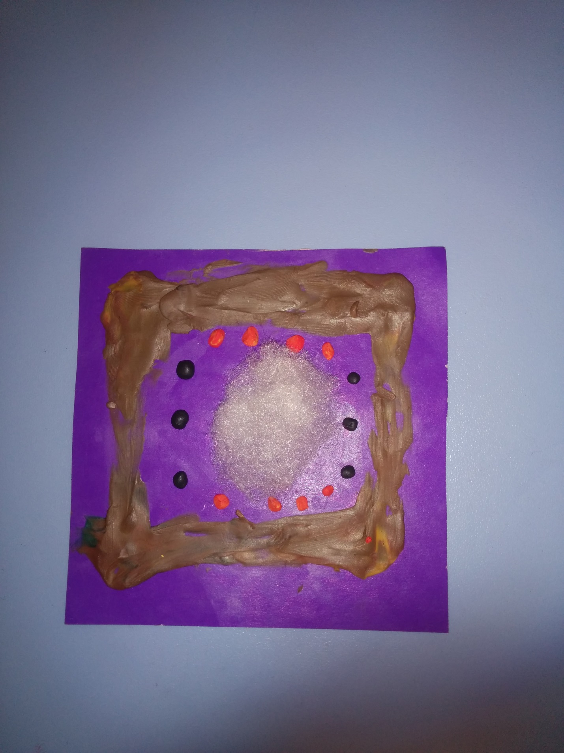

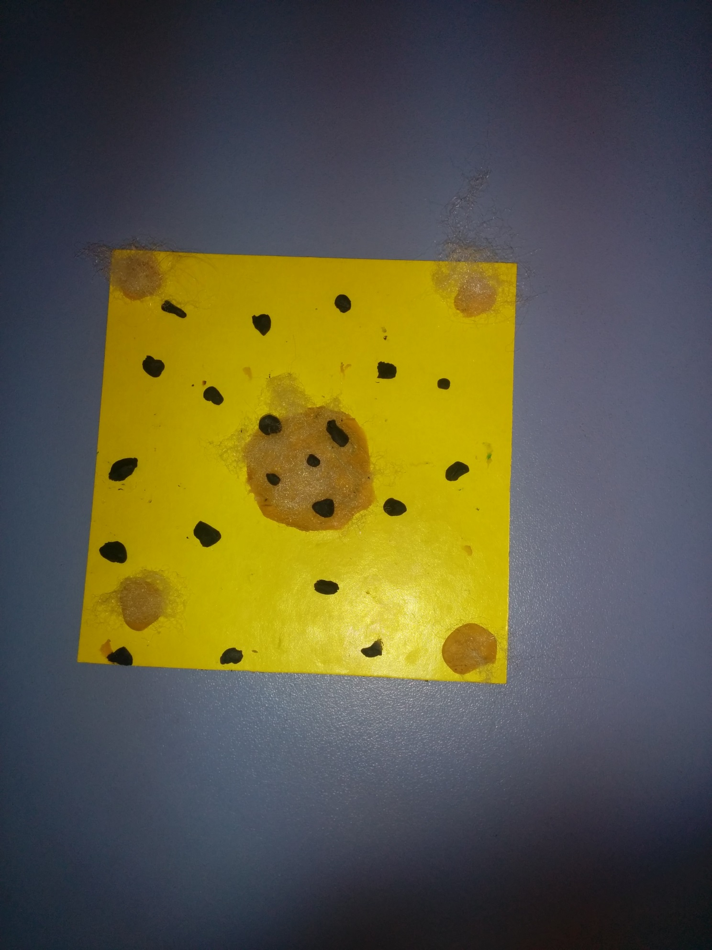

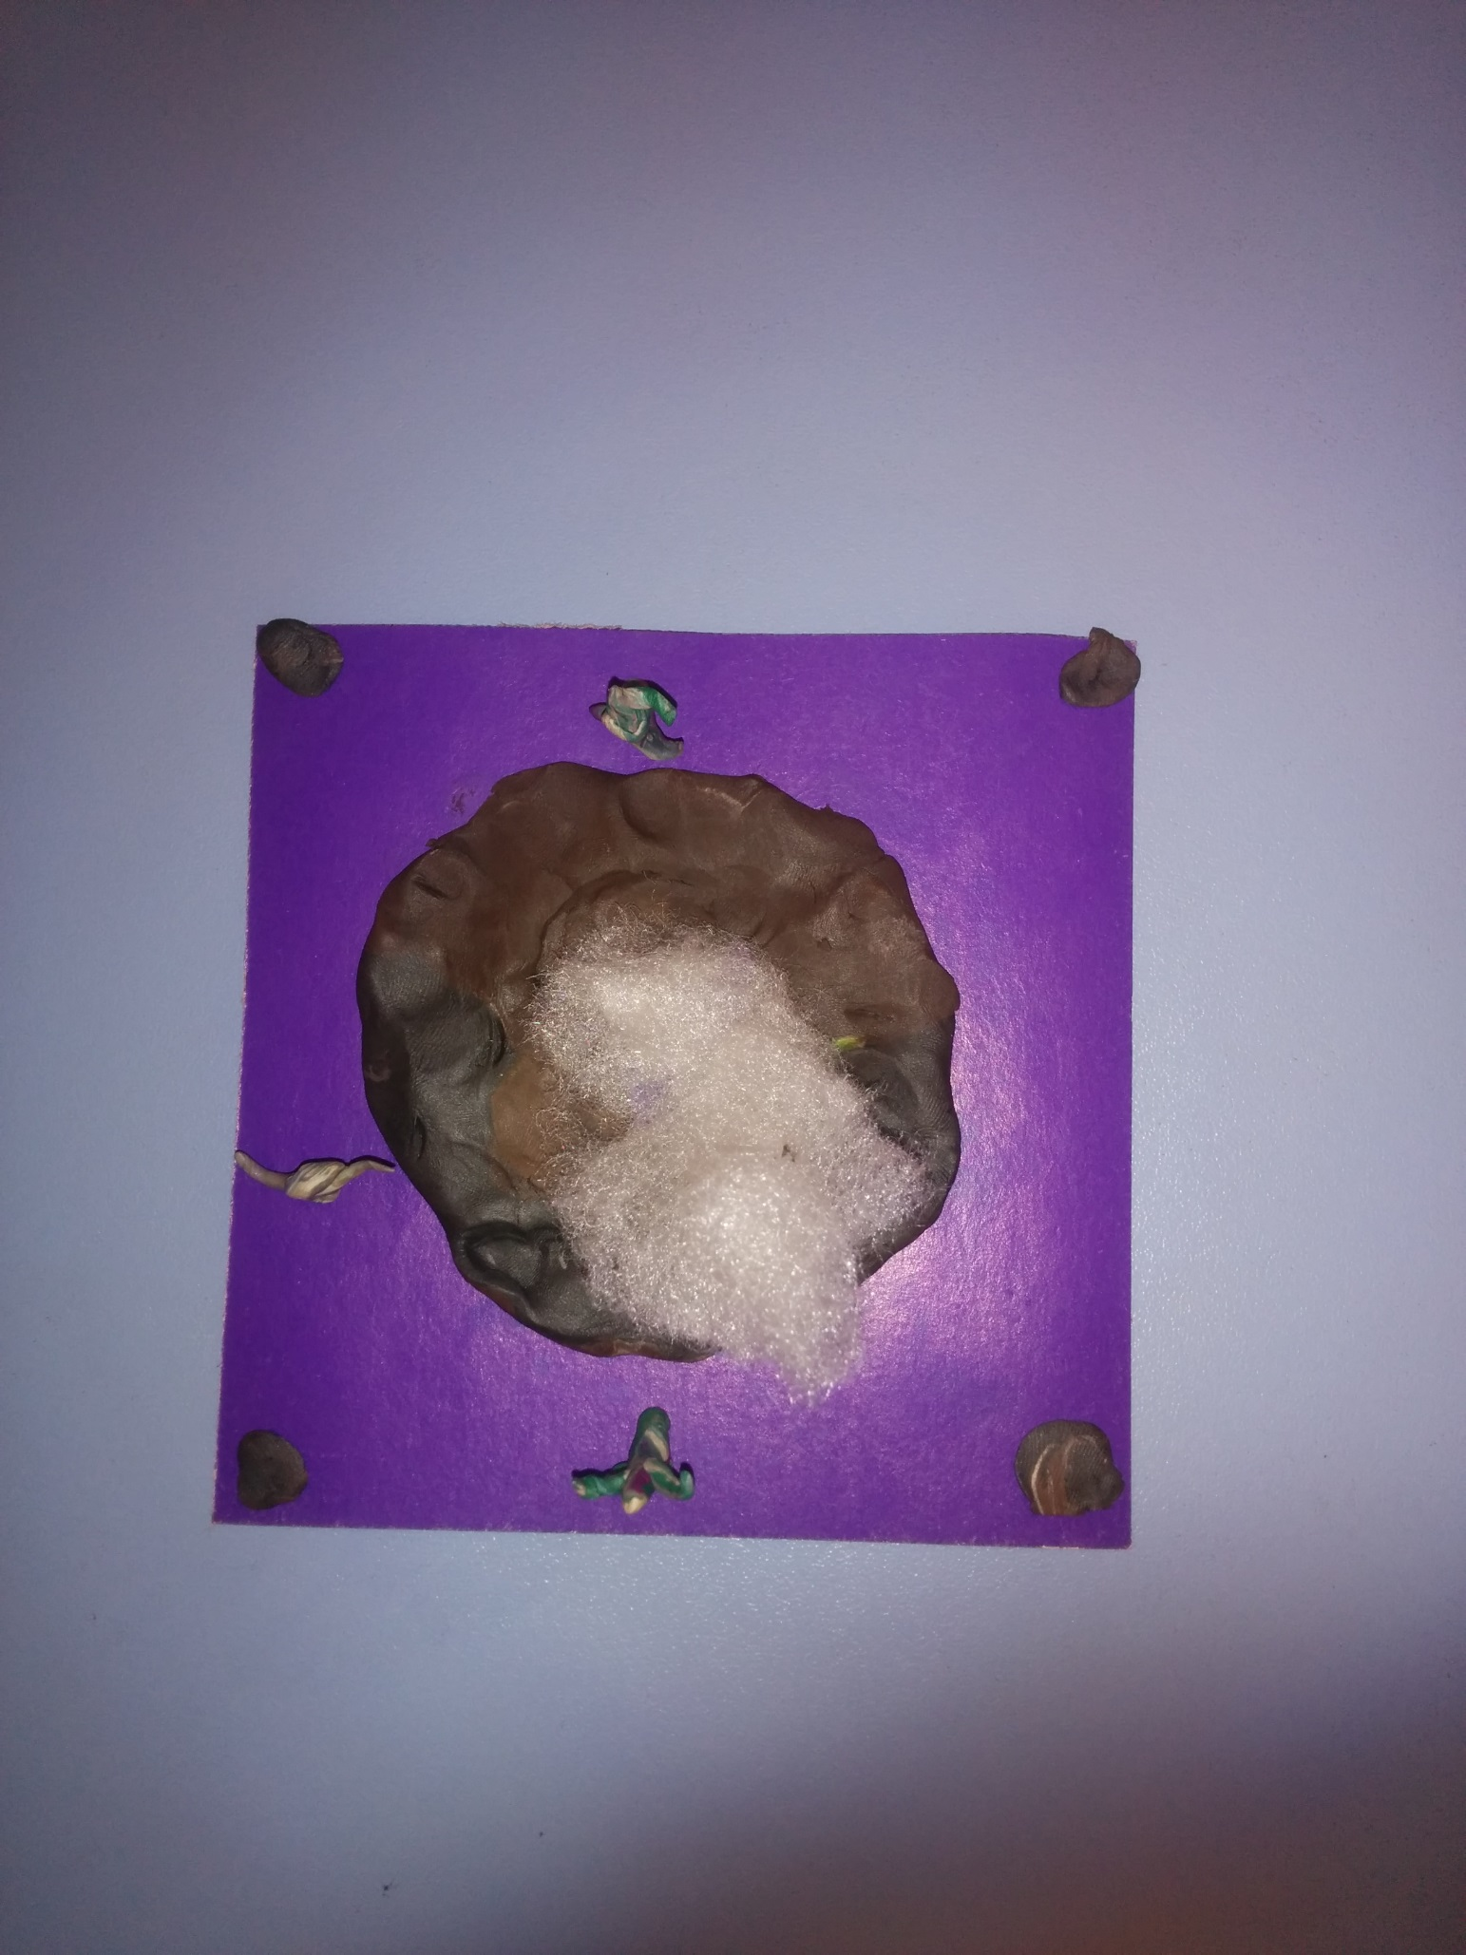

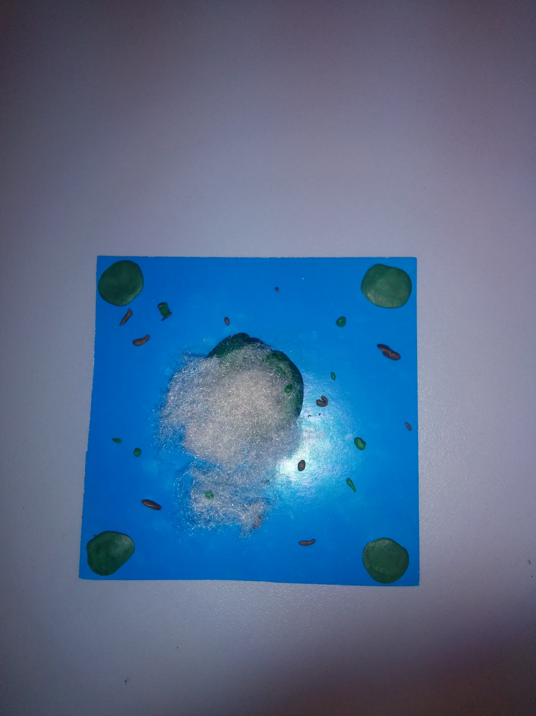

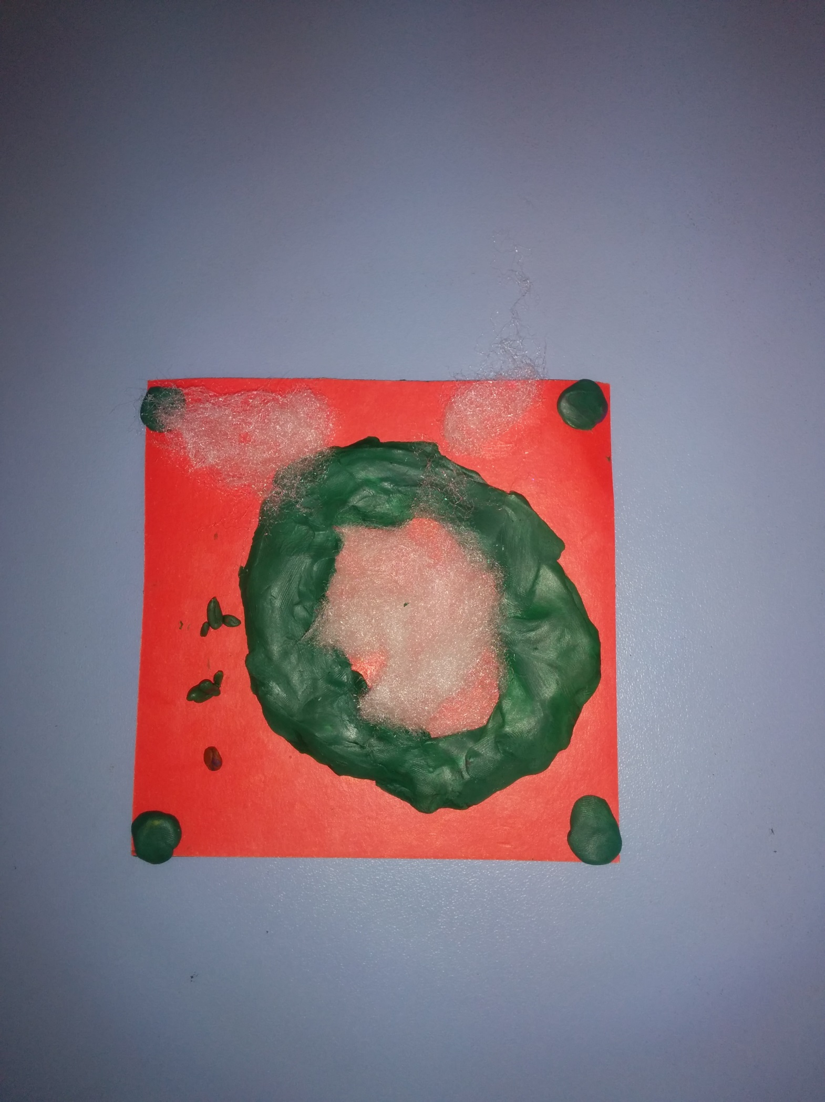

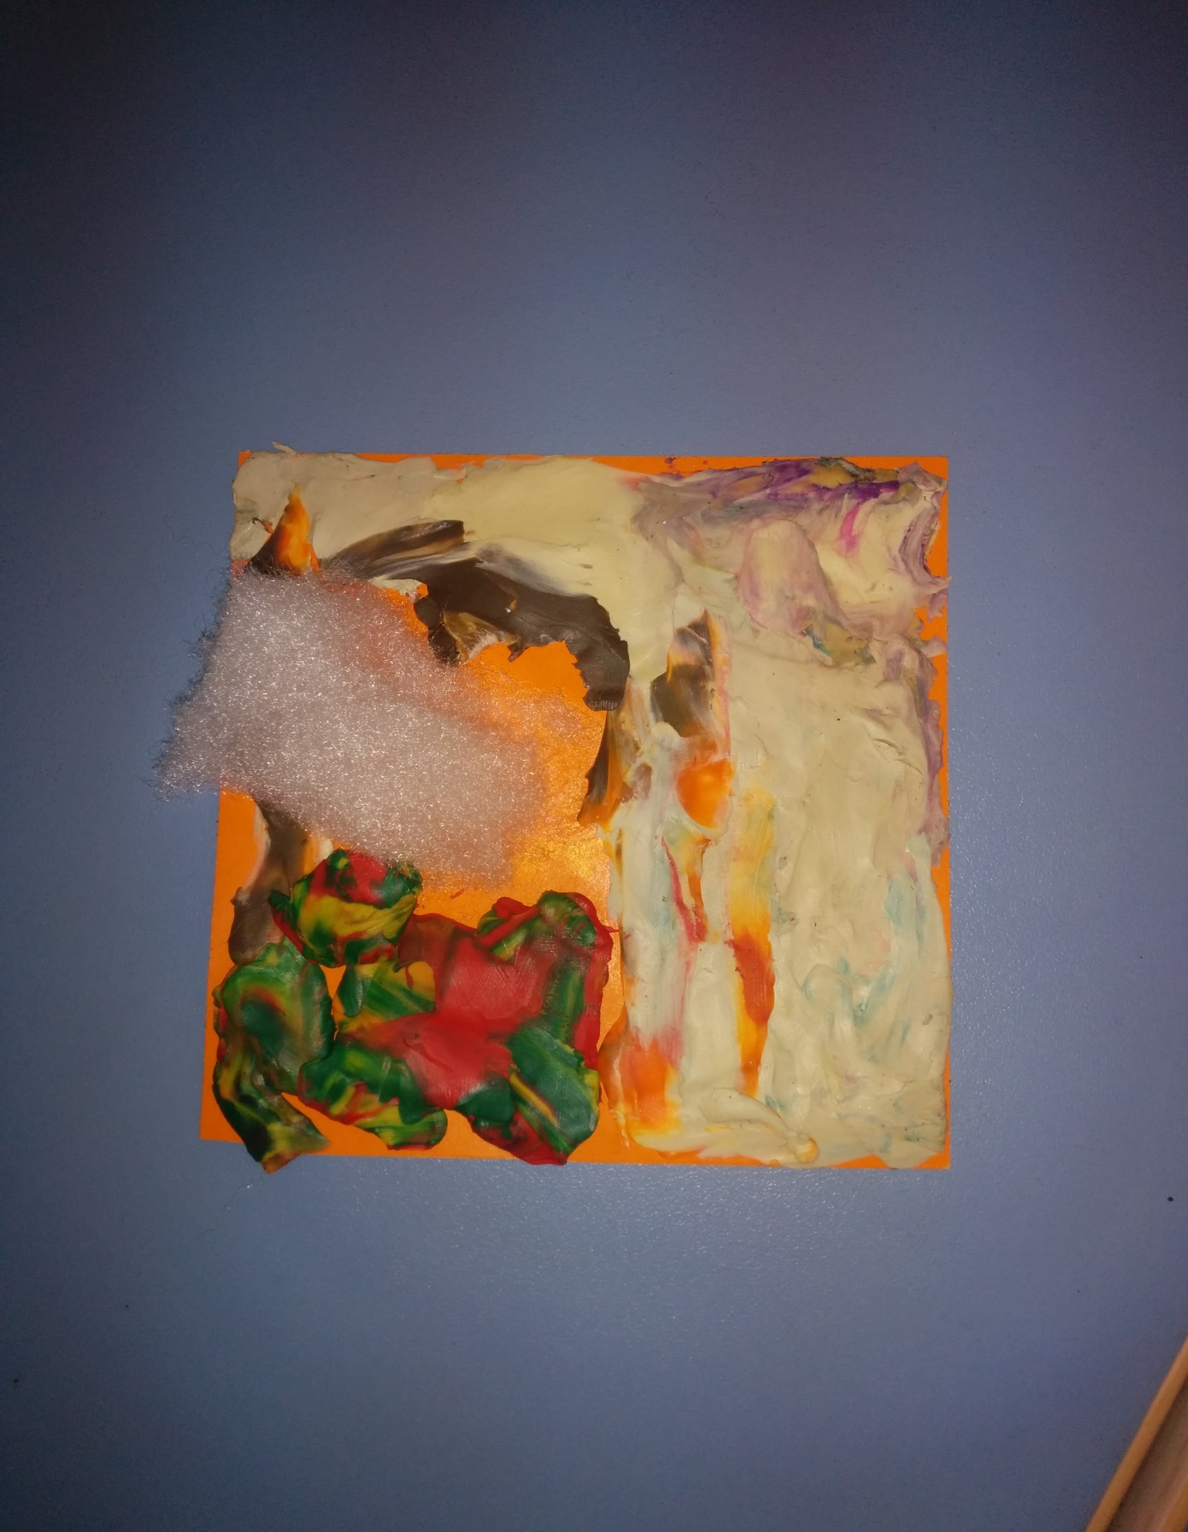

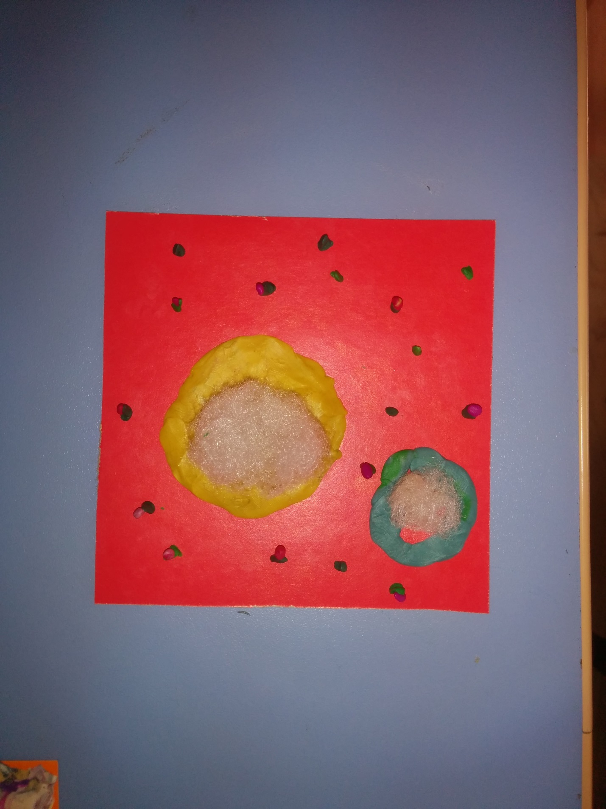

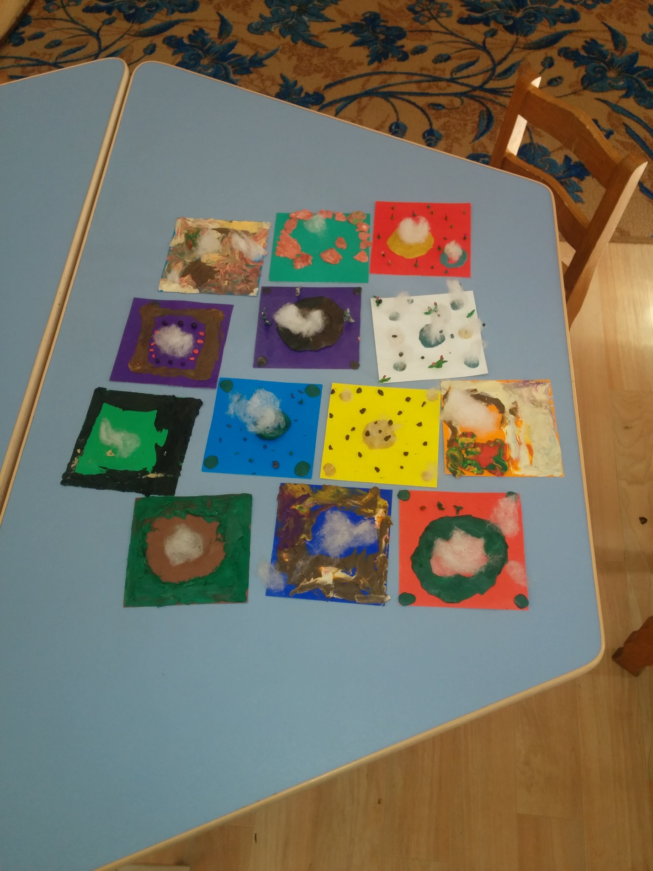

Как мы делали макет долины гейзеров
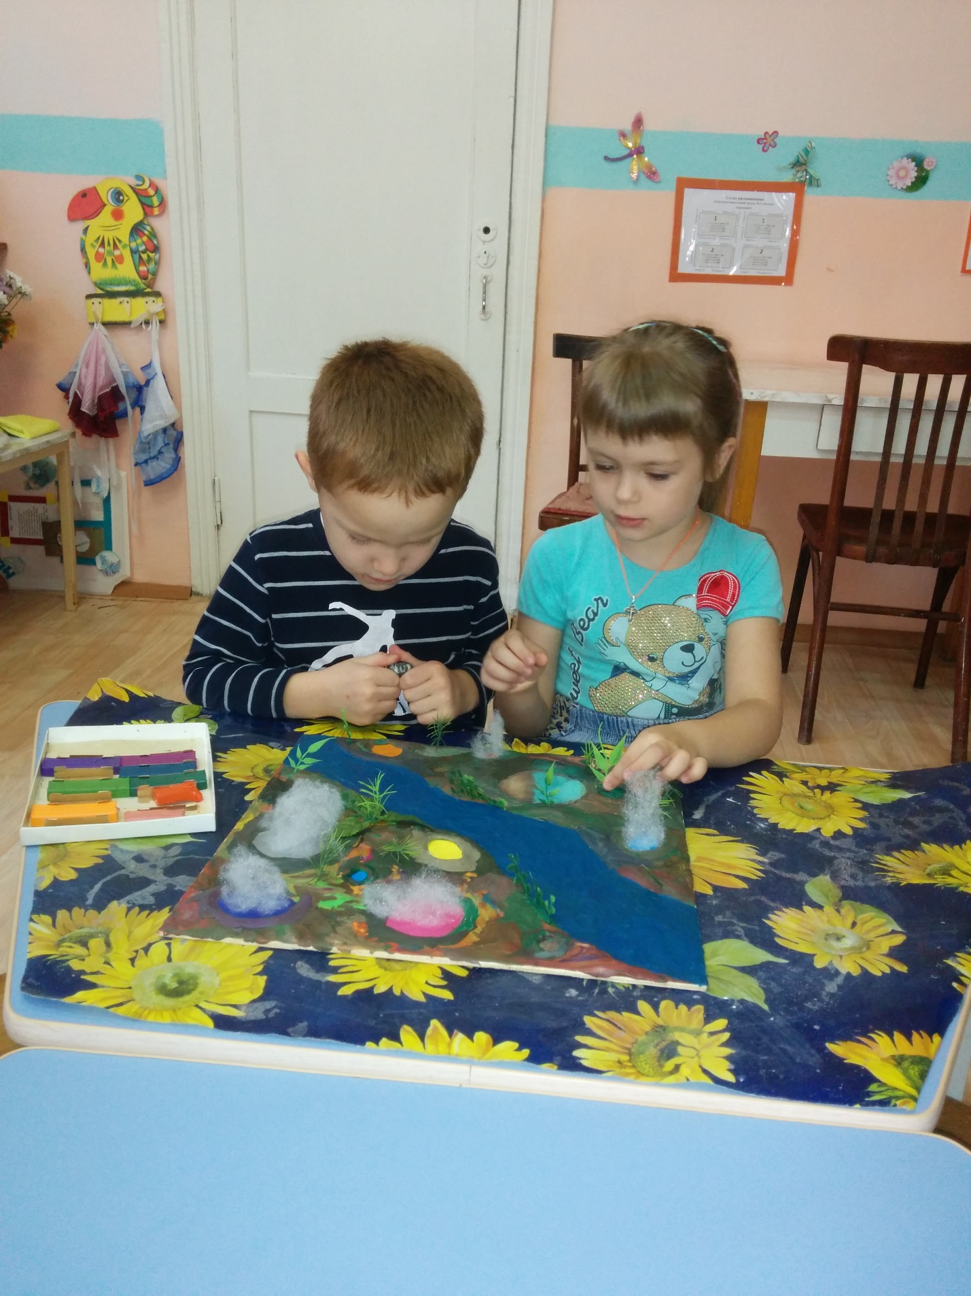

Вот таким он у нас получился
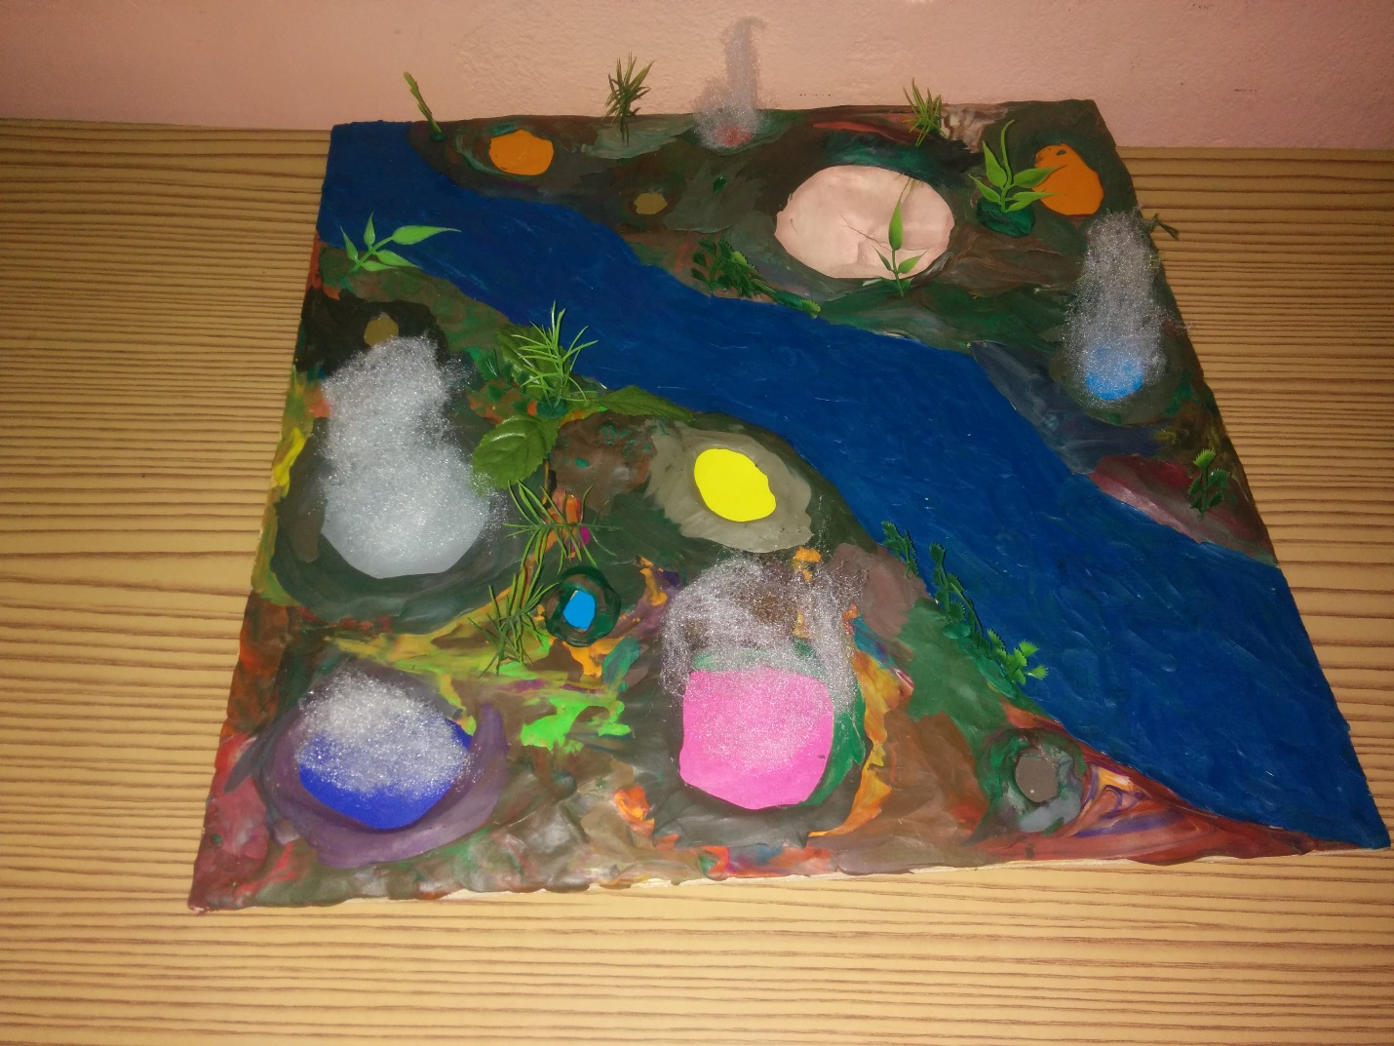

Как мы делали «бомбочки» для проведения опыта
- Мы взяли 2 части соды
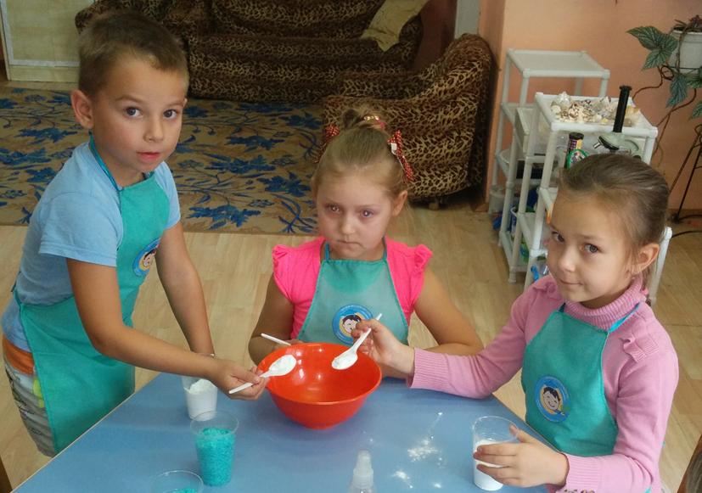
- Смешали с таким же количеством морской соли
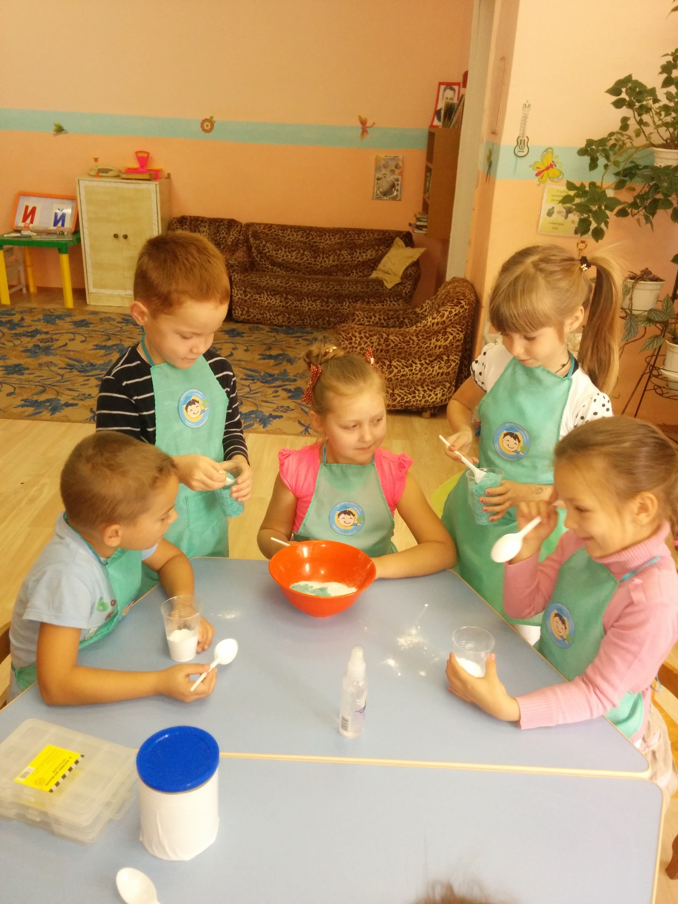

- Добавили 1 часть лимонной кислоты
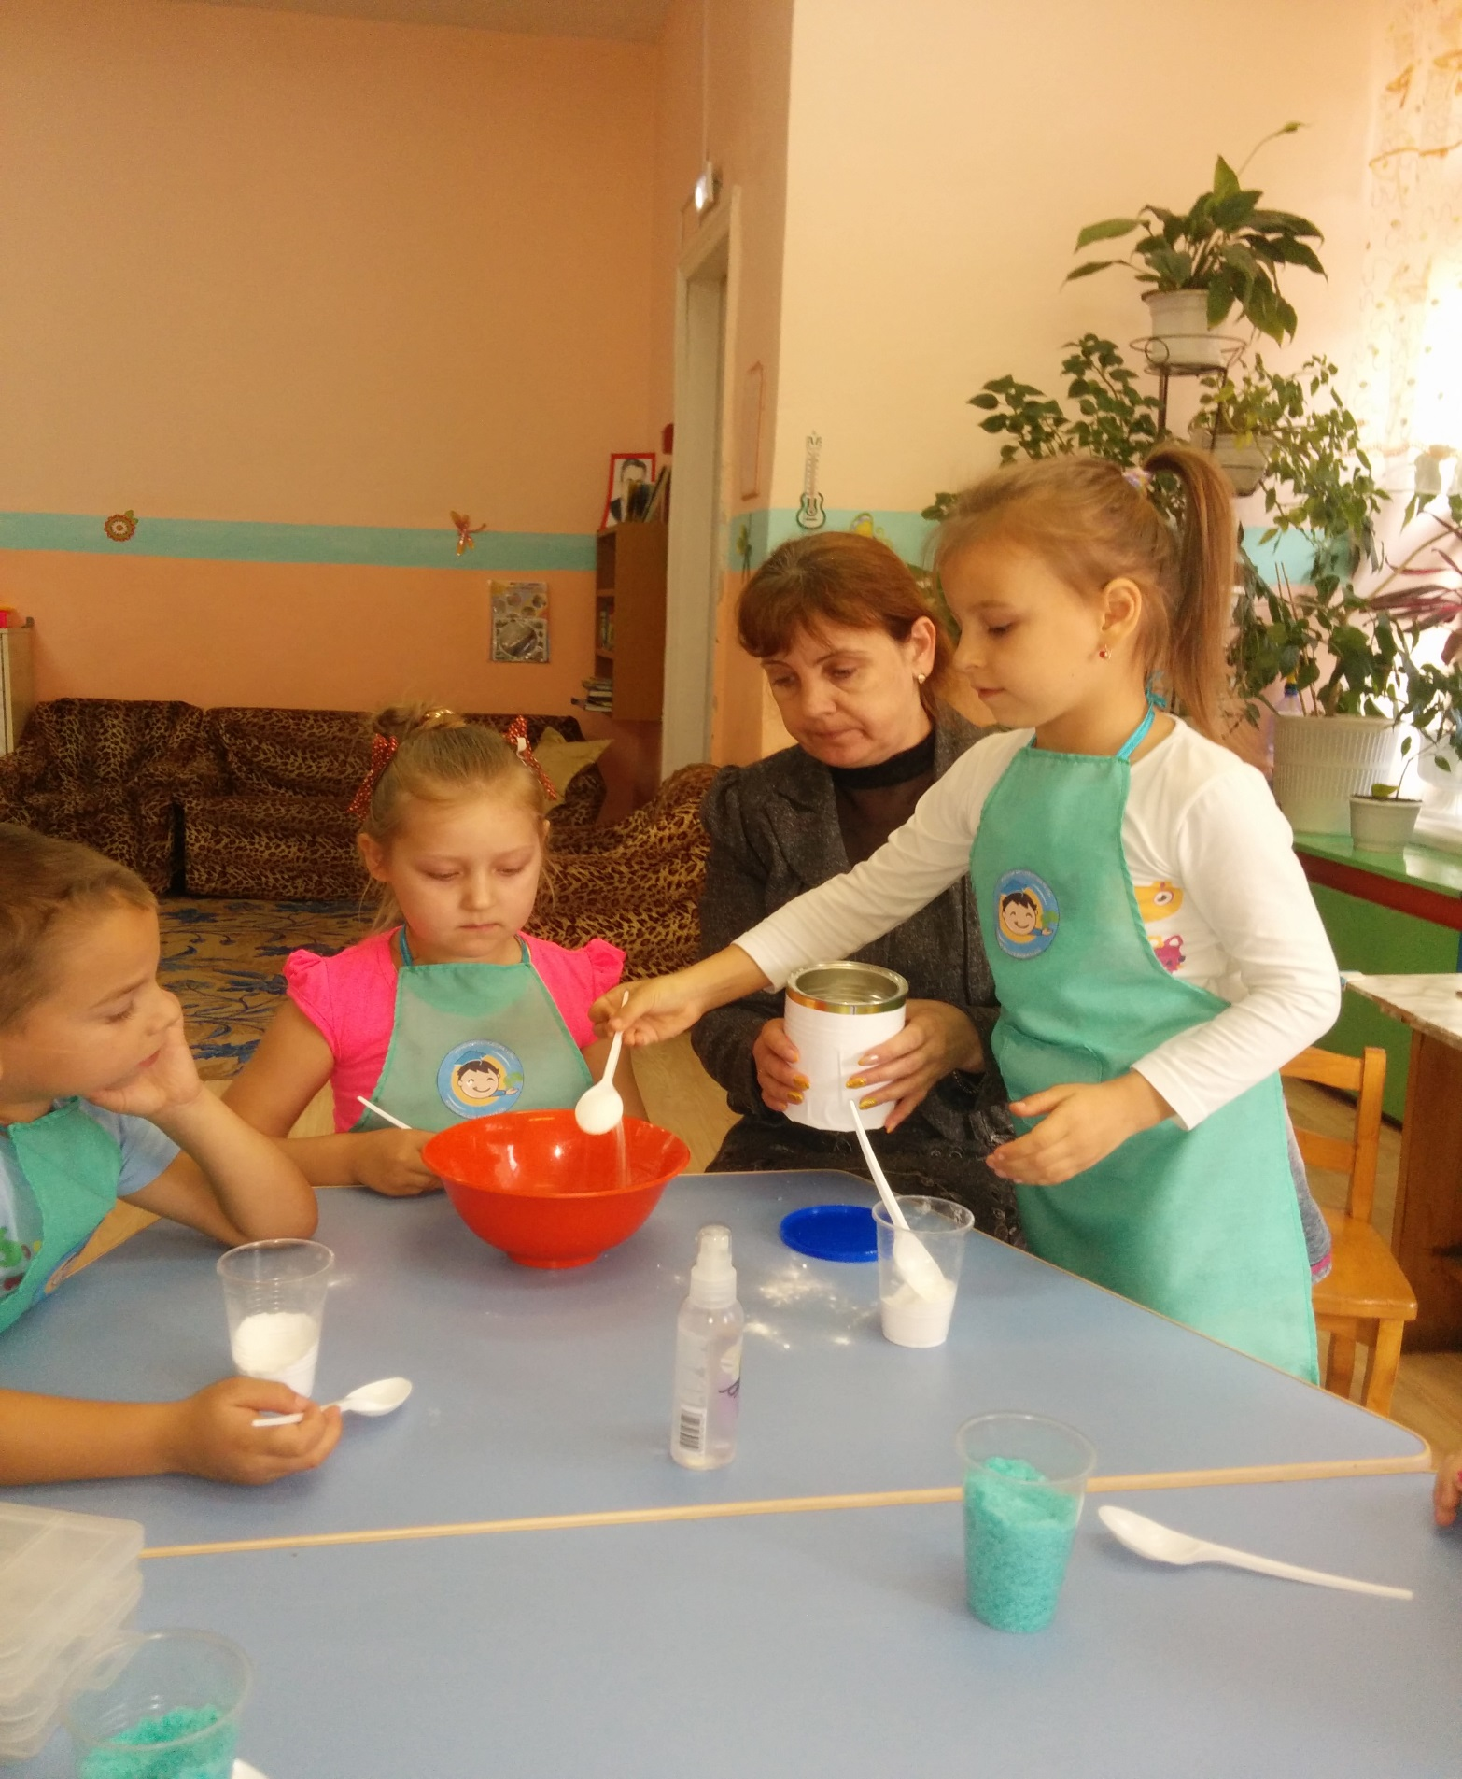
- Все очень хорошо перемешали
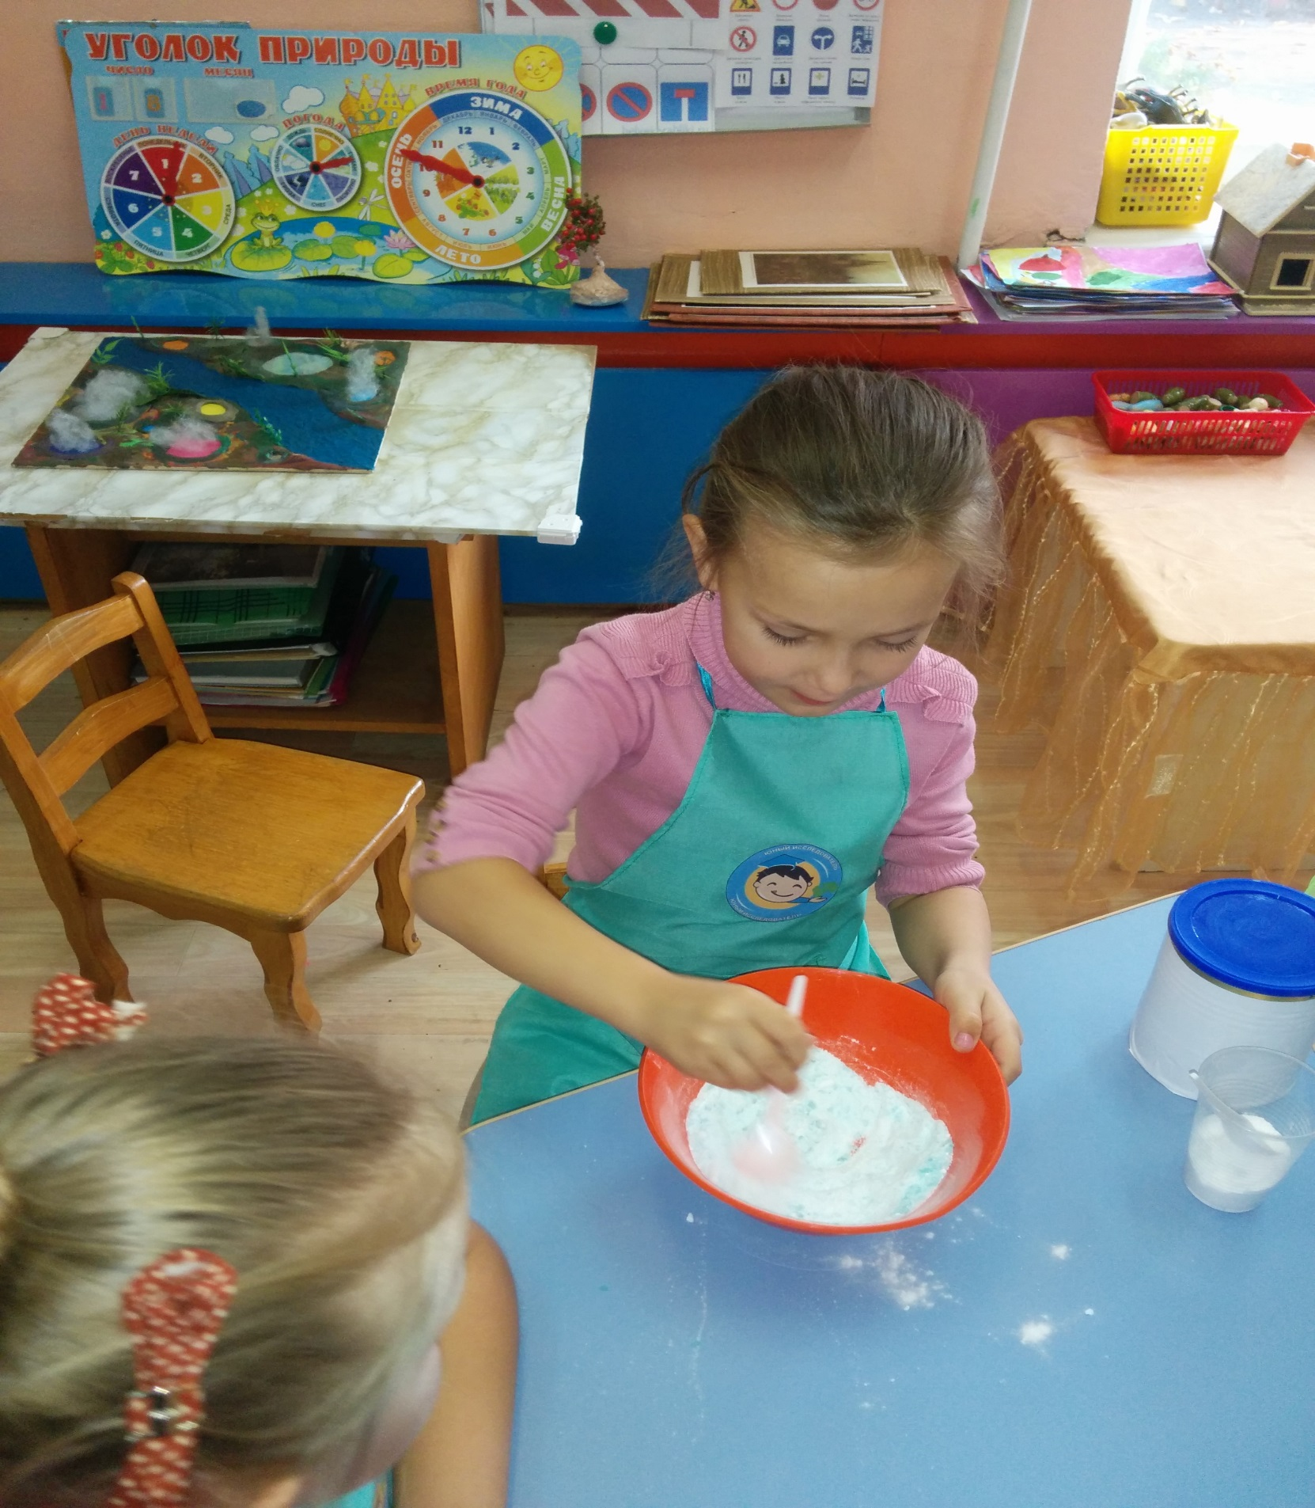
- Получившуюся смесь уложили в формочки
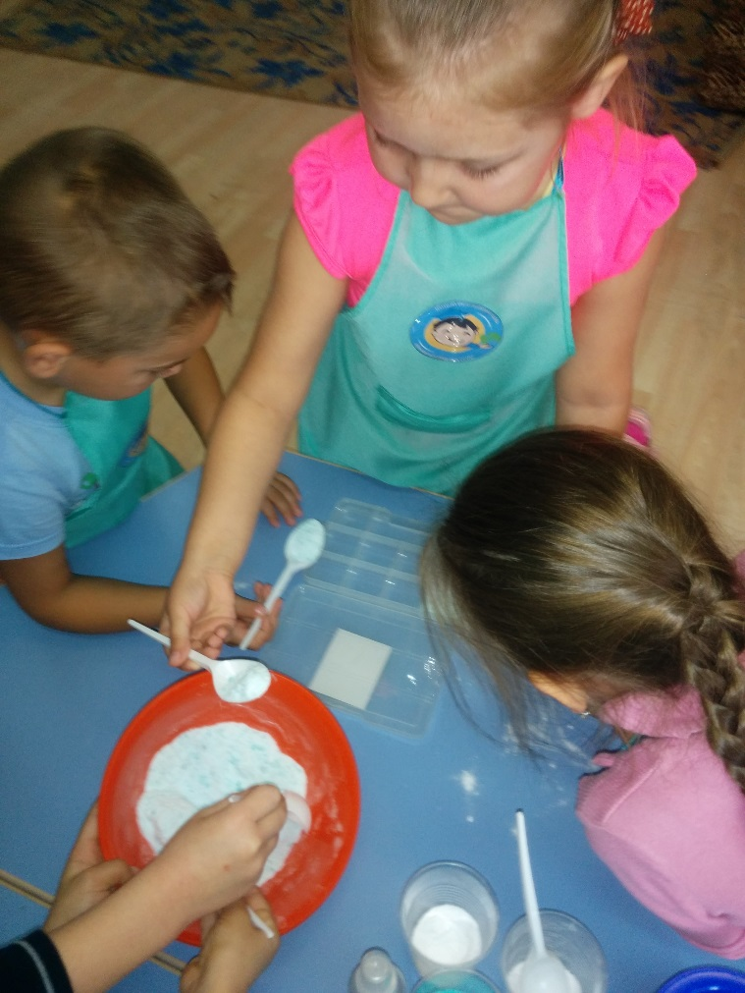
- Немного увлажнили ароматизированной водой и хорошо утрамбовали
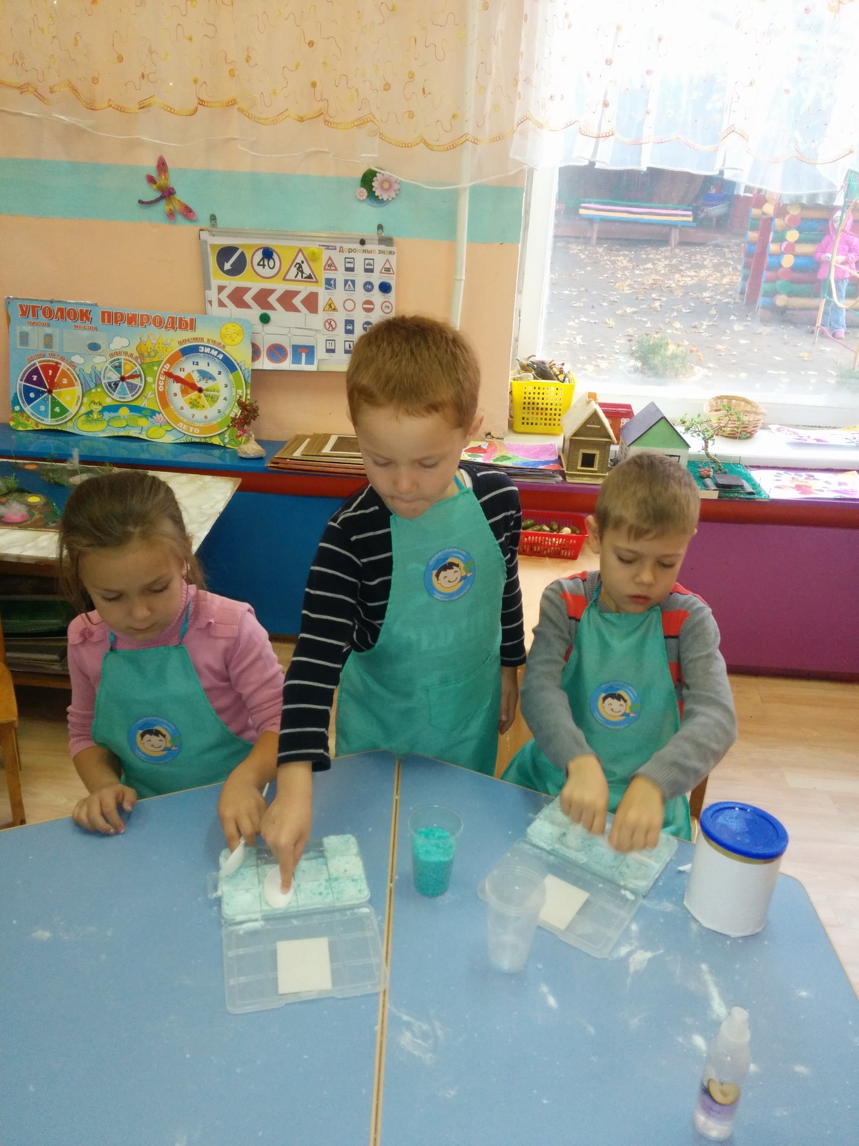
- Вот что у нас получилось
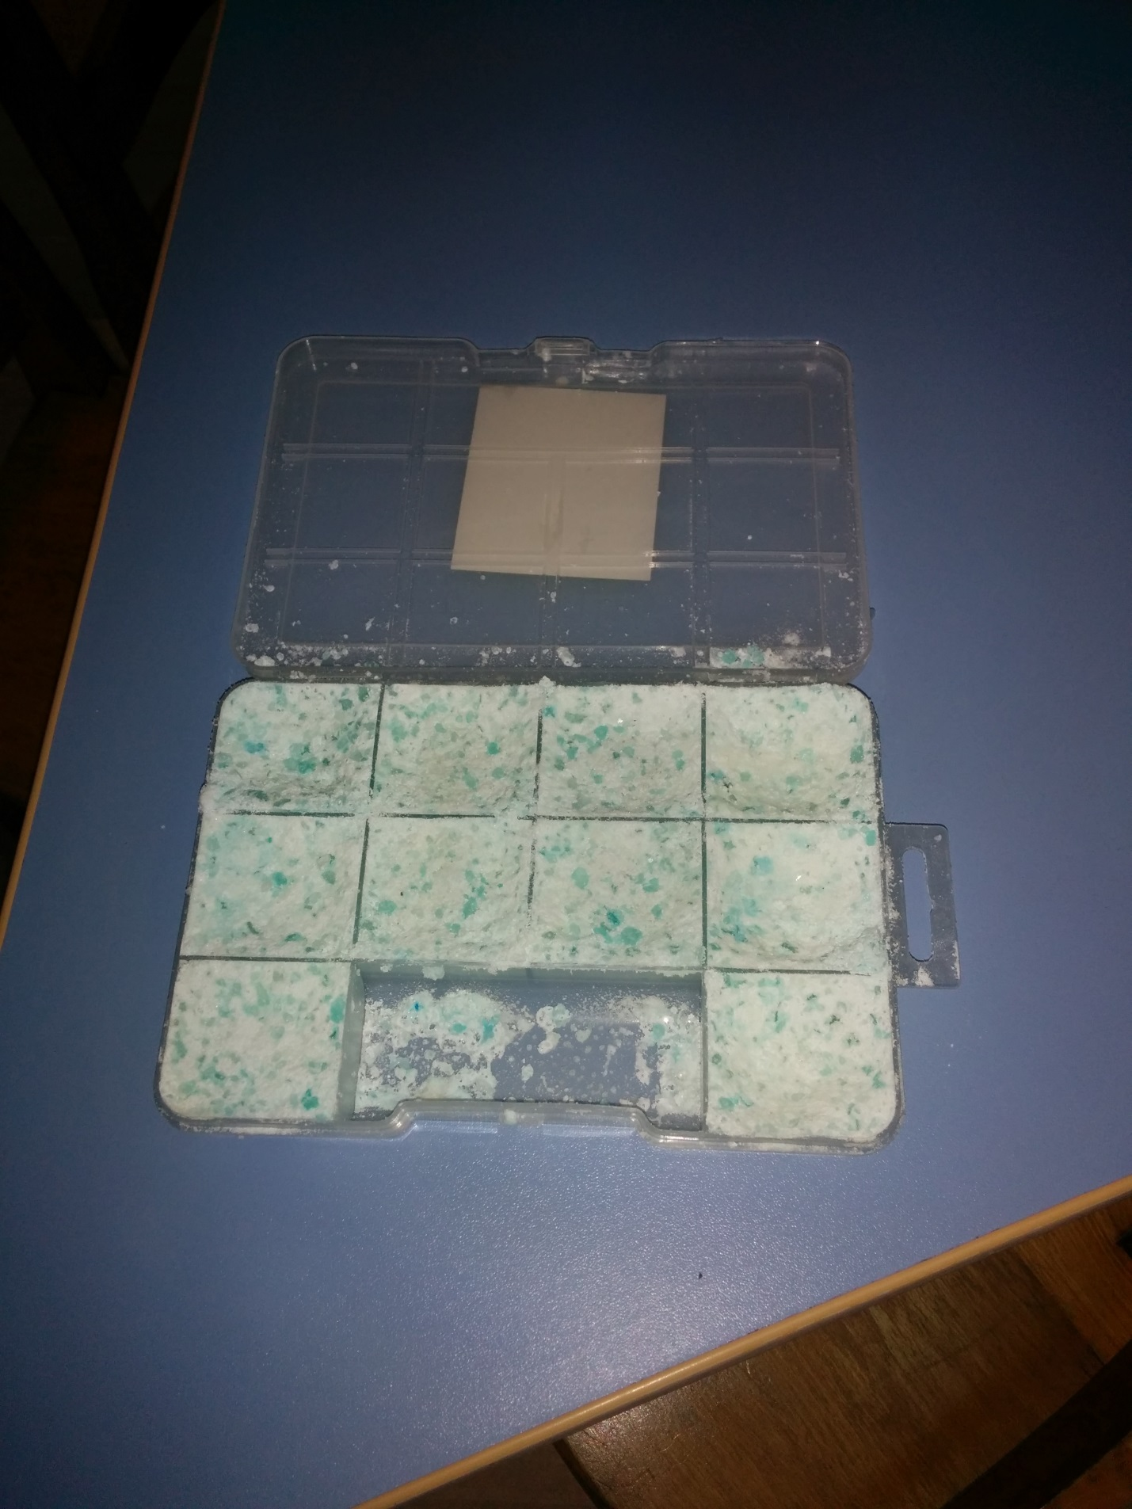

- Когда «бомбочки» высохли, мы достали их из формы
